チーム 02
エビ本舗

アクティビティ図

- ユーザー側
- ユーザー管理システム
  - ログイン機能
  - 2段階認証機能
- 予約管理システム
  - 予約機能
  - 予約キャンセル機能
  - 予約変更機能
  - 問合せ機能
  - 利用履歴機能
- 管理者側
- 予約情報管理システム
  - 予約追加機能
  - 予約情報変更機能
  - 予約情報削除機能
- 施設情報管理システム
  - 施設登録機能
  - 施設情報変更機能
  - 施設削除機能
- 料金設定システム
  - 料金情報変更機能（部屋）
  - 料金情報変更機能(備品)
- 備品管理システム
  - 備品追加機能
  - 備品情報変更機能
  - 備品削除機能
- ポータル画面(カスタマイズ)機能
  - ポータル画面遷移
  - 問合せ内容確認・返信機能
  - 問合せ返信内容変更機能
  - 問合せ返信内容削除機能
  - ポータル画面(レイアウト)変更機能
  - ポータル画面(項目名)変更機能
  - 画面表示変更機能
  - 拡張機能の導入機能
  - 拡張機能の削除機能
  - 拡張機能(機能)追加機能
  - 拡張機能(機能)削除機能

- ユーザー側
- ユーザー管理システム
  - ログイン機能
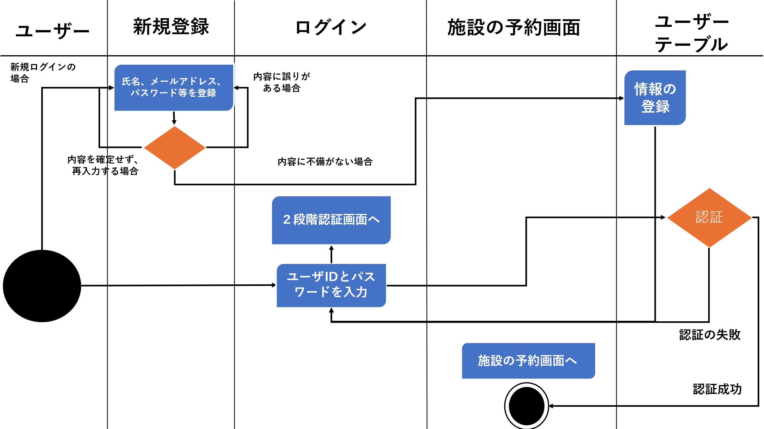
  - 2段階認証機能
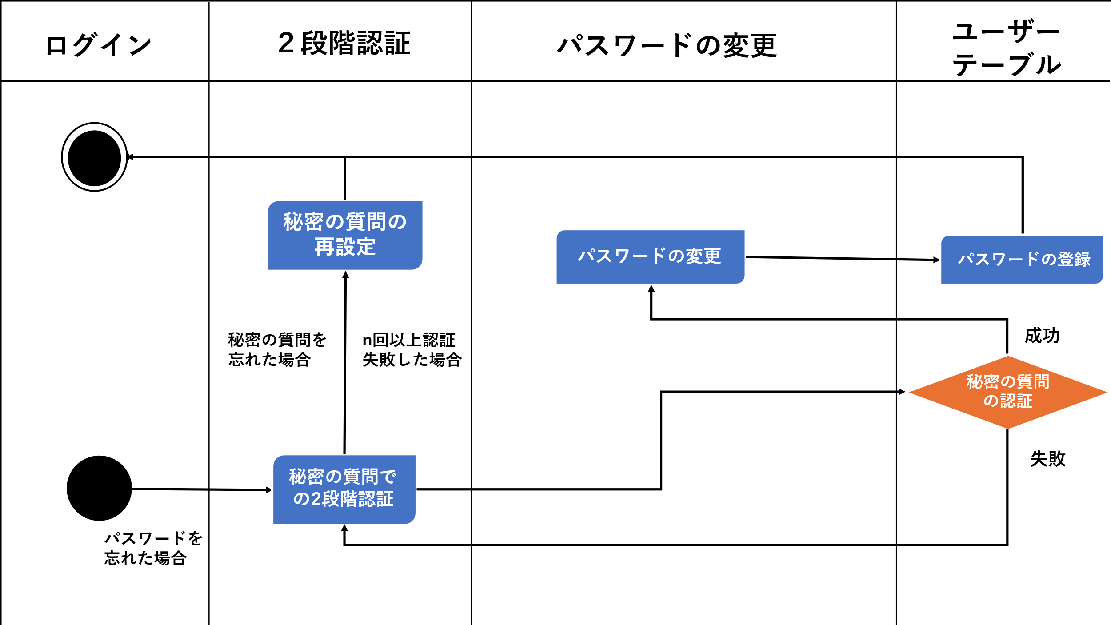
- 予約管理システム
  - 予約機能
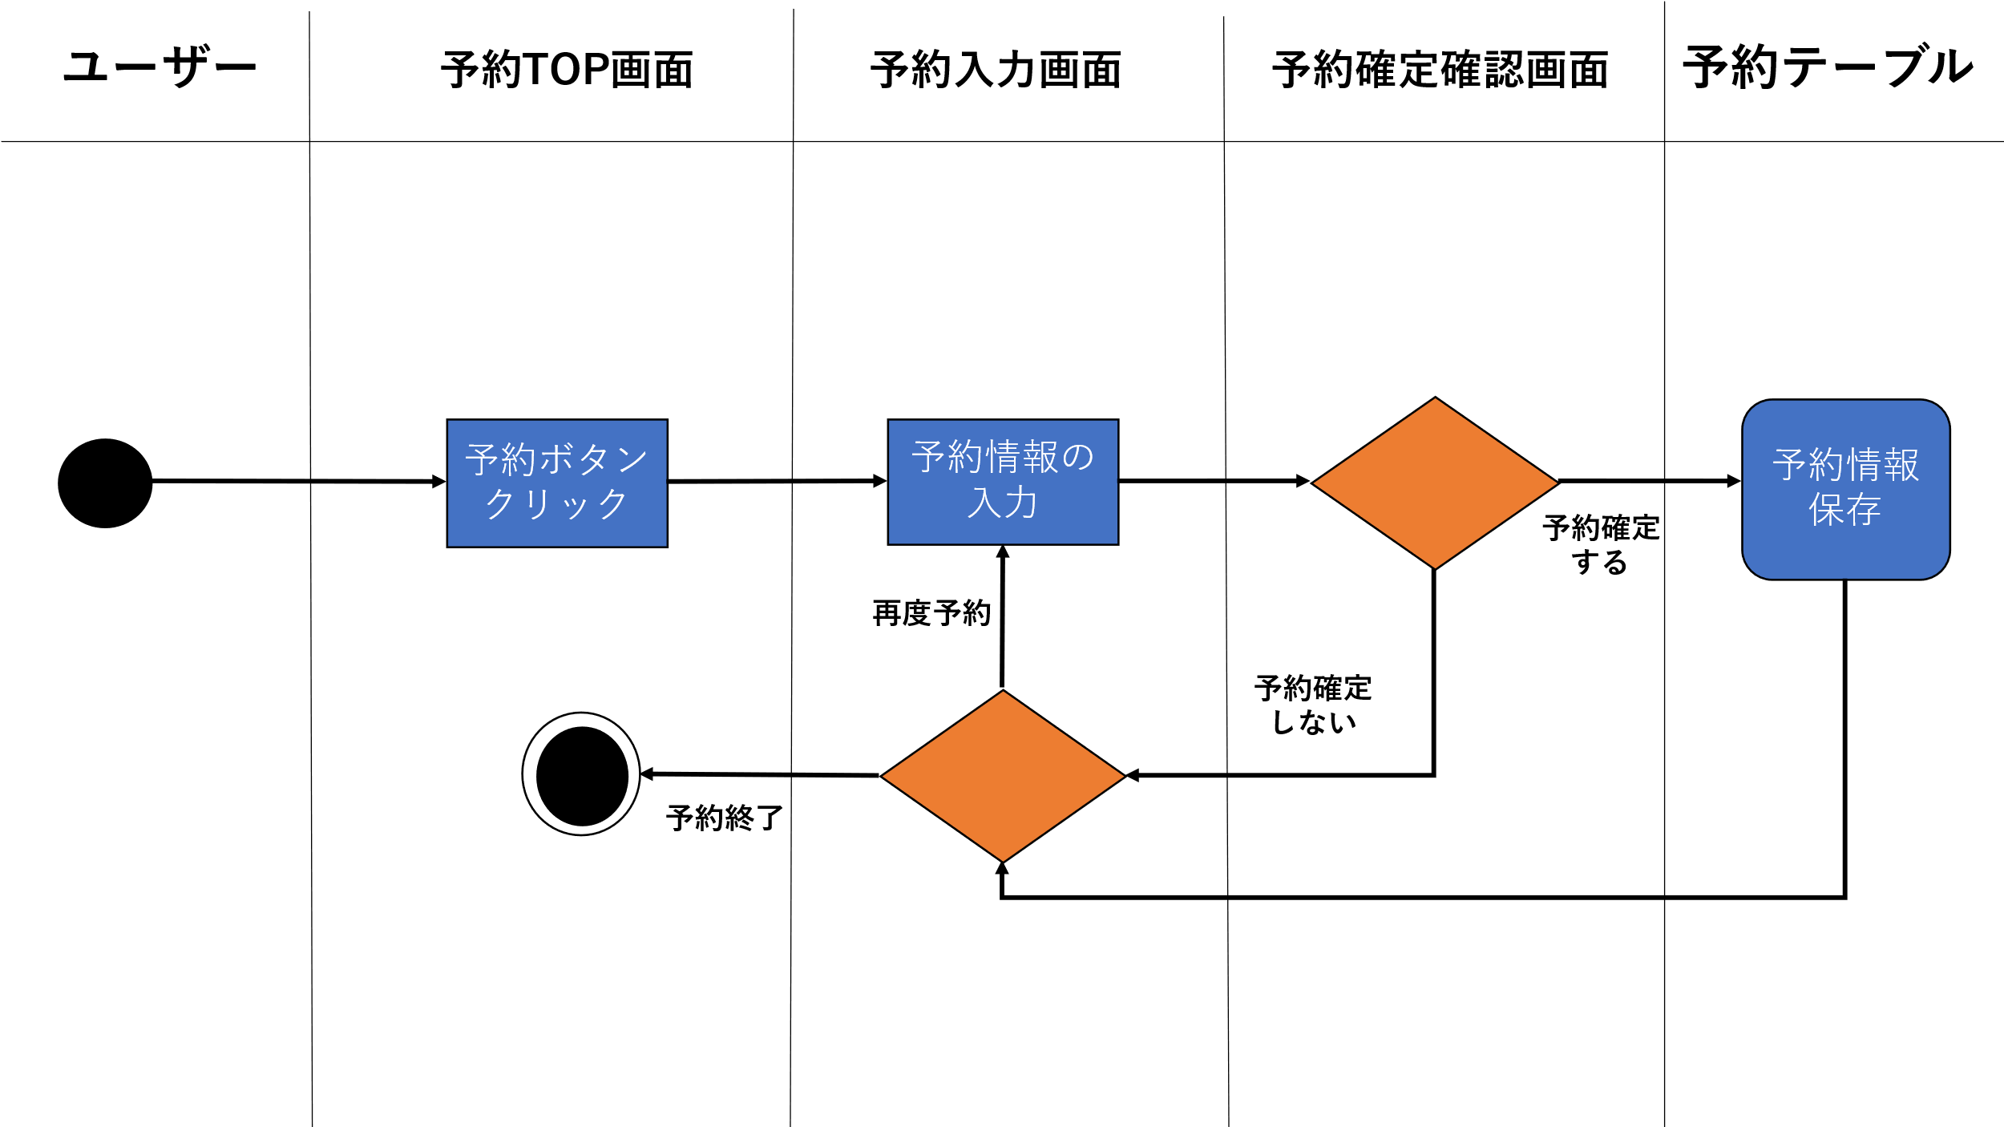
  - 予約キャンセル機能
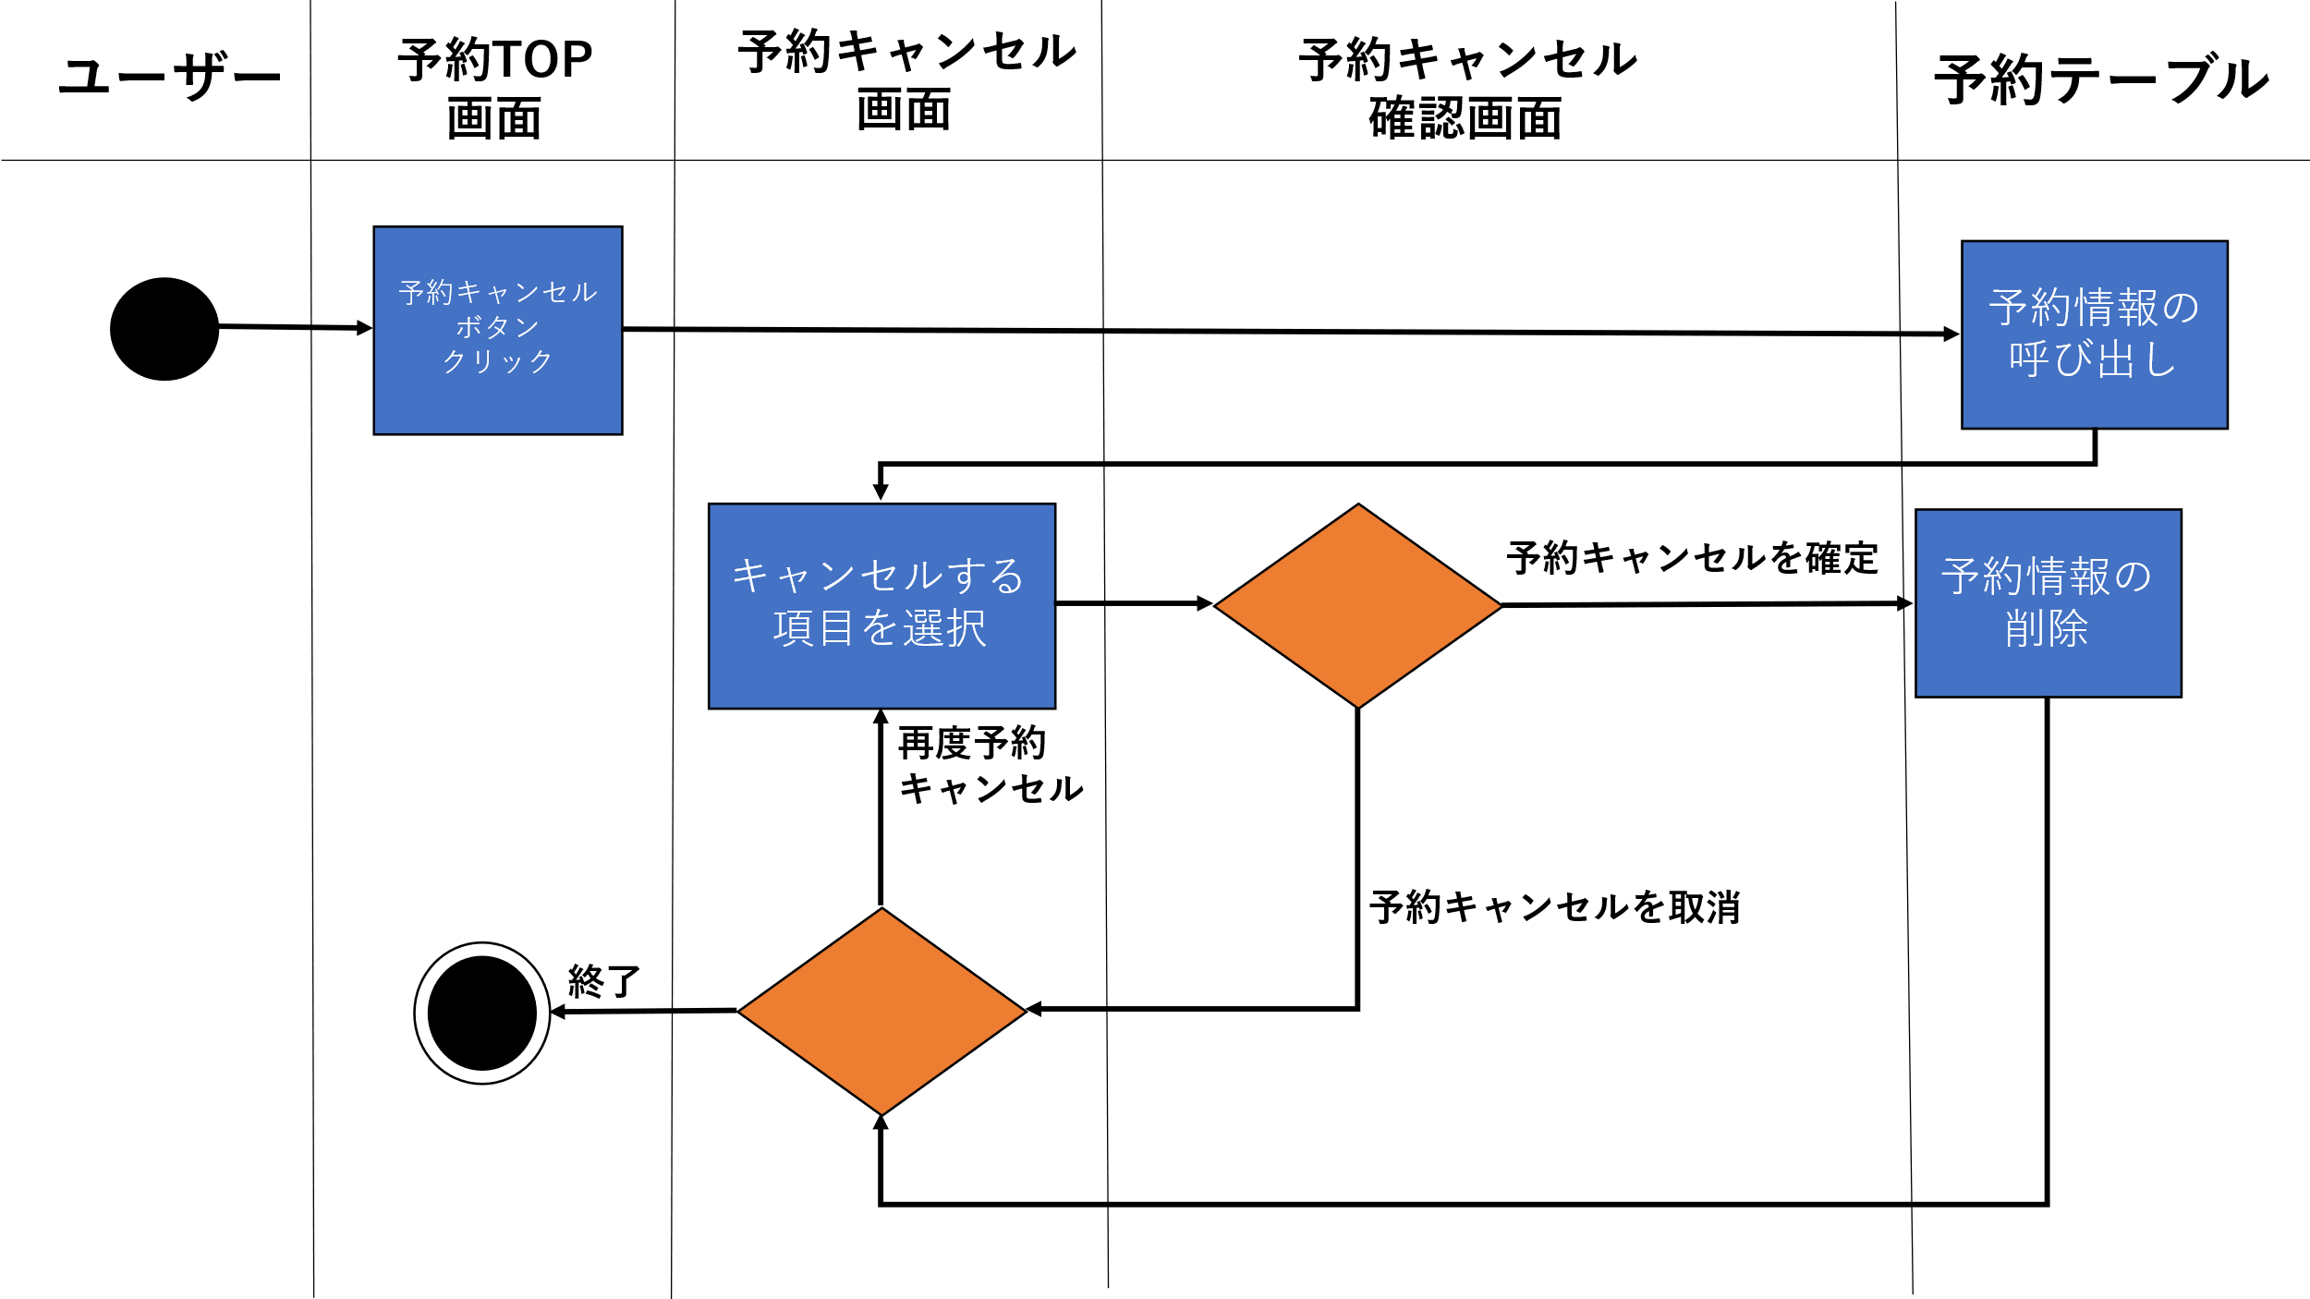

  - 予約変更機能
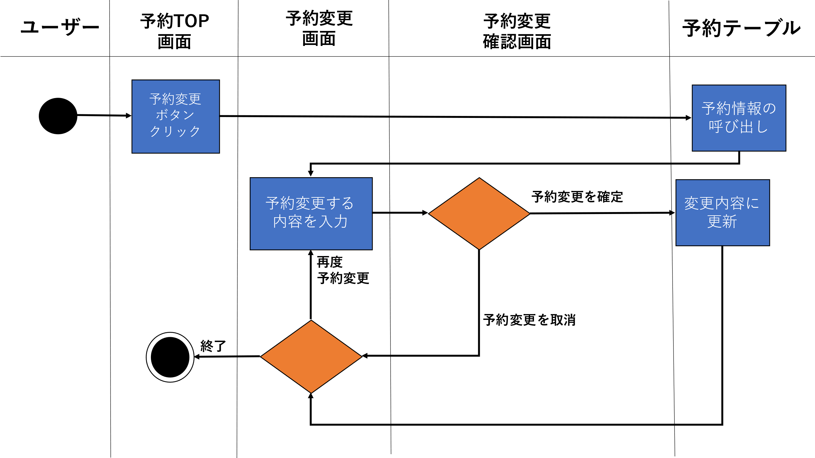

  - 問合せ機能
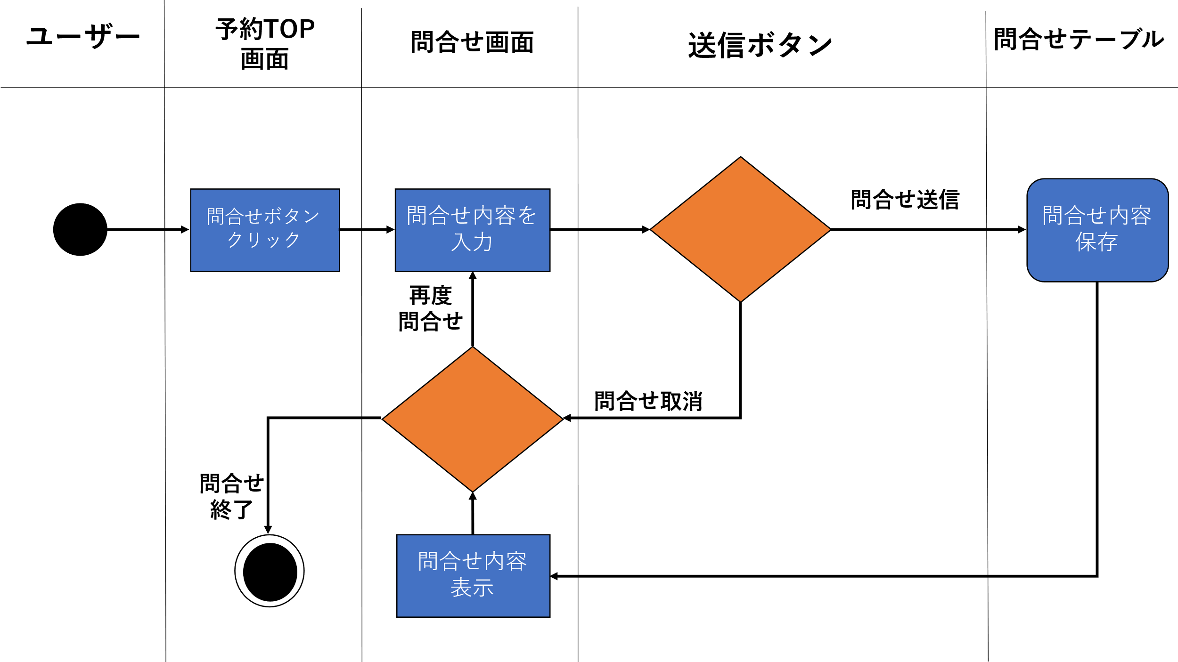

  - 利用履歴機能
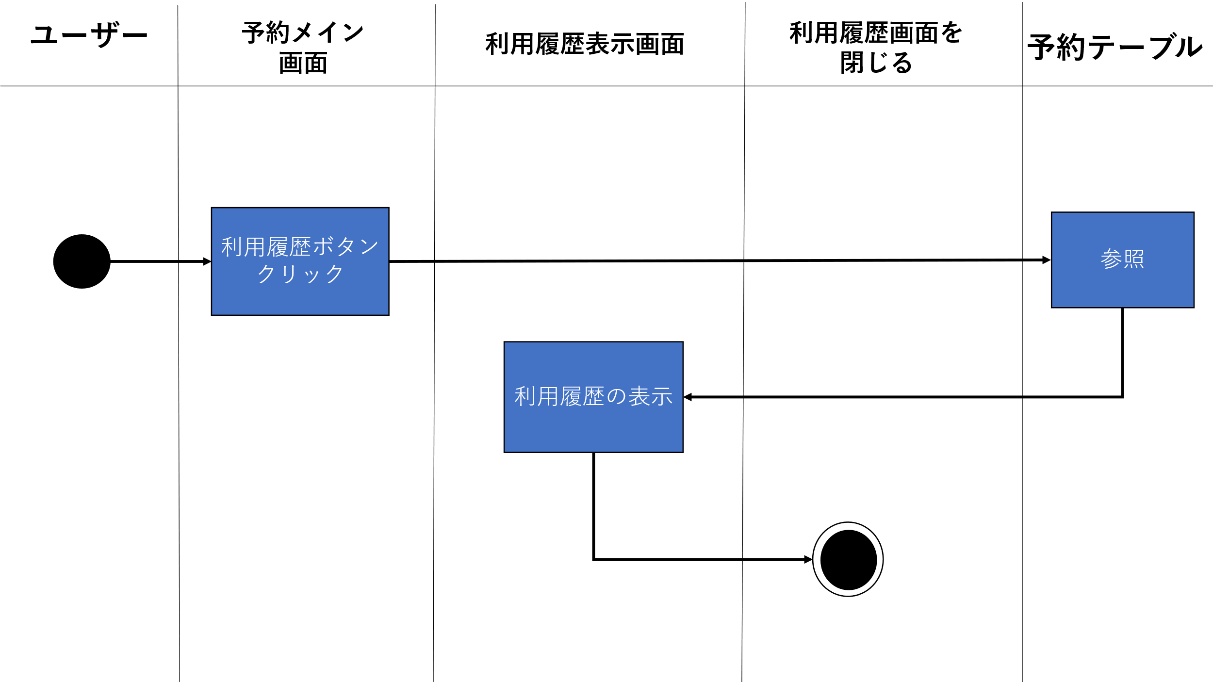
- 管理者側
- 予約情報管理システム
  - 予約追加機能
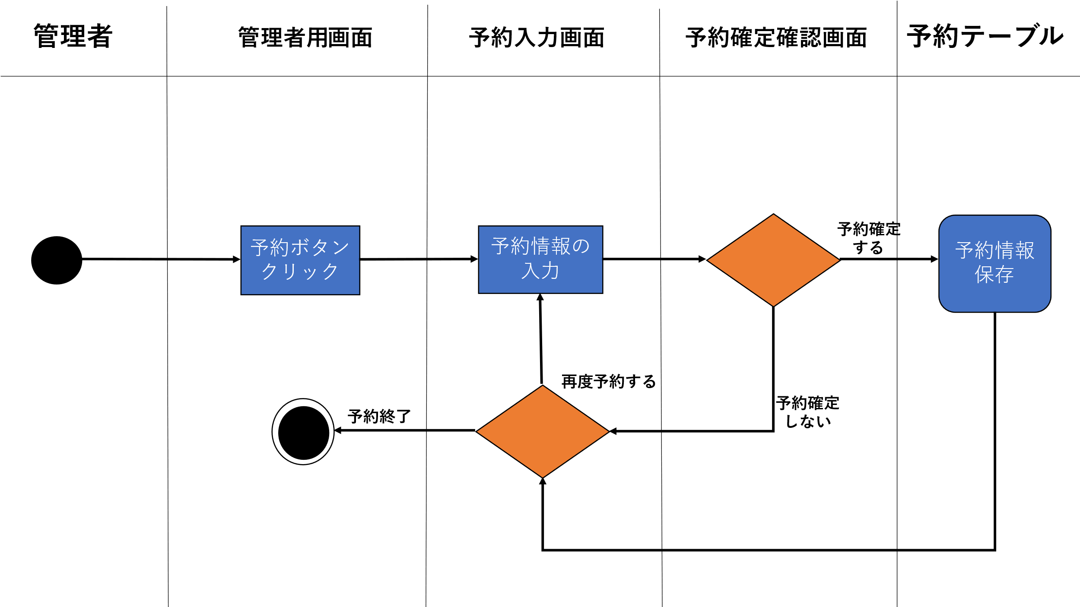
  - 予約情報変更機能
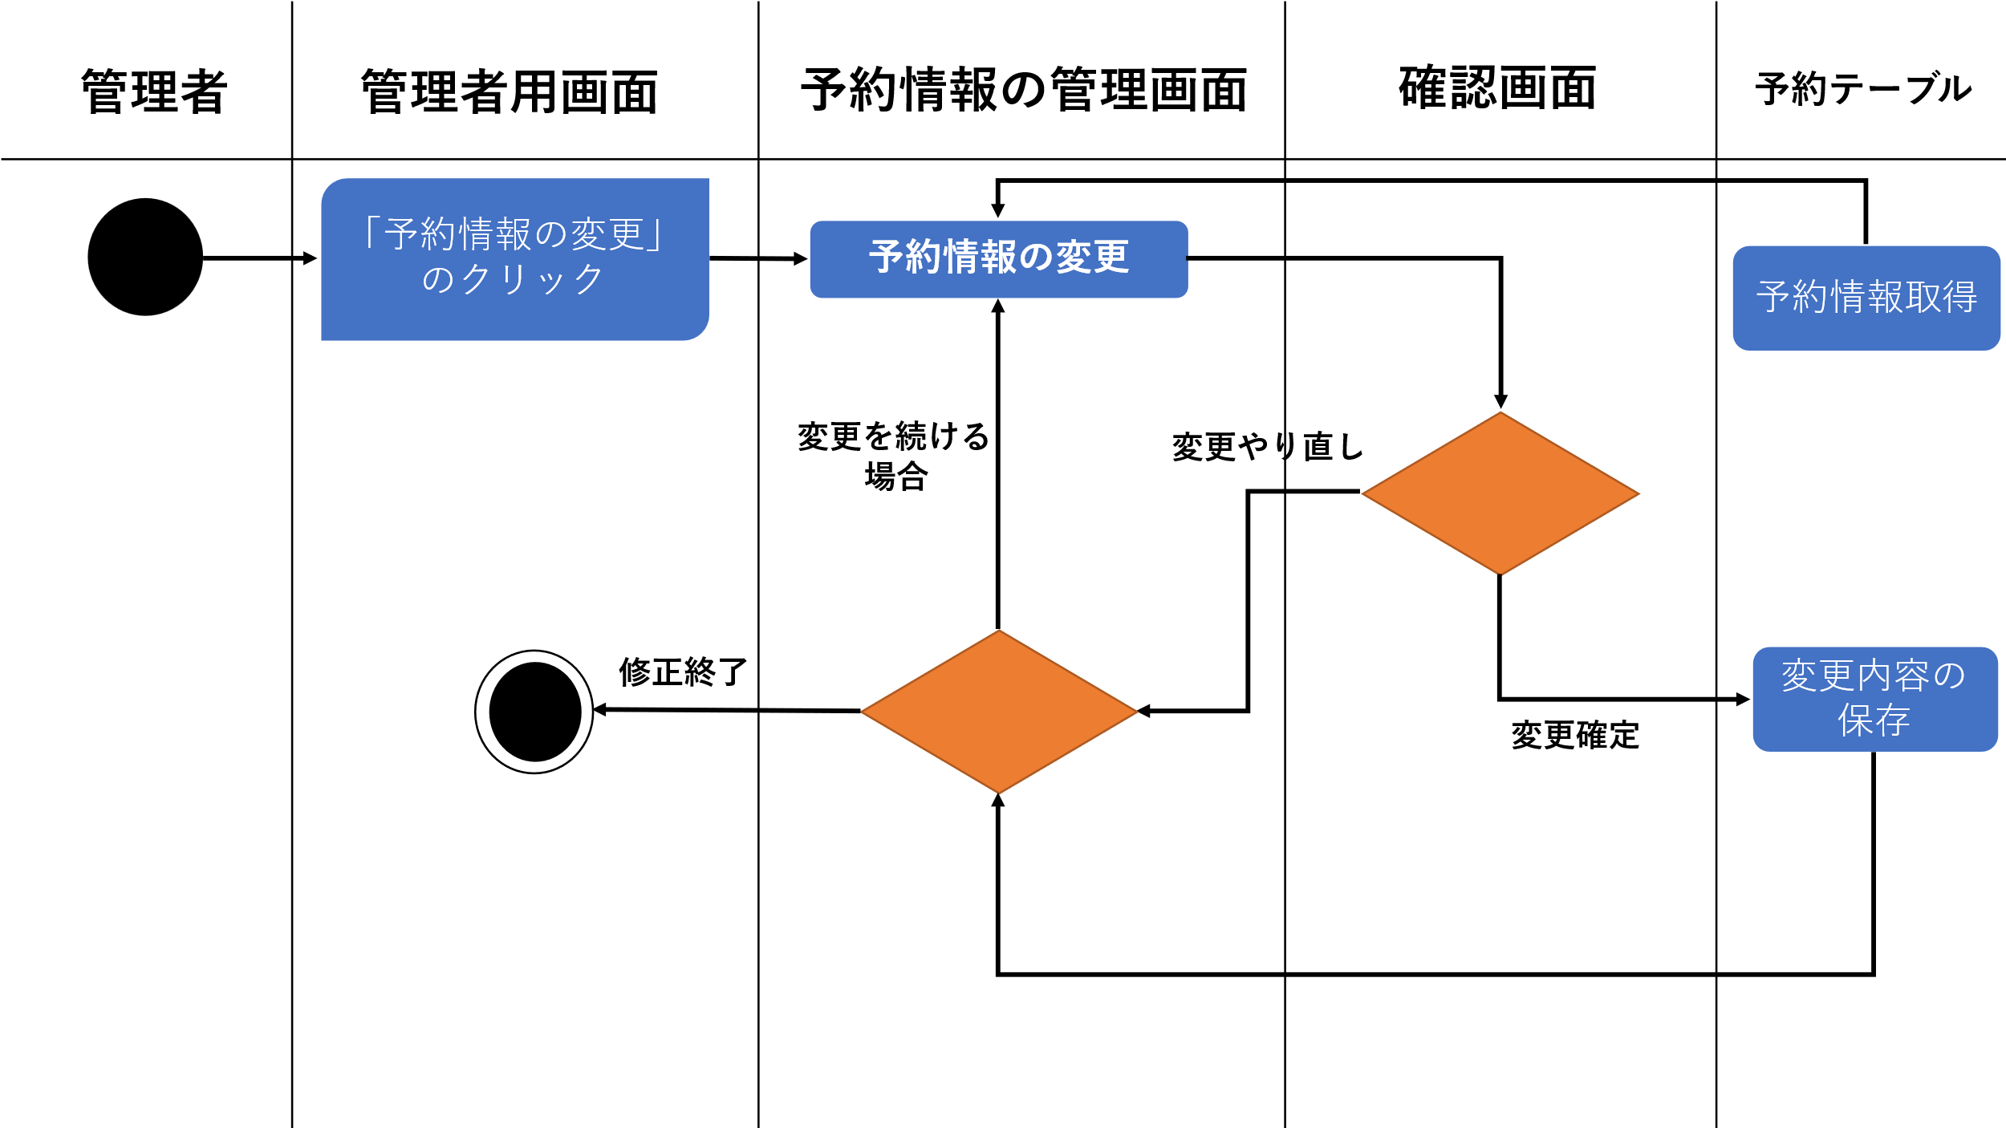
  - 予約情報削除機能
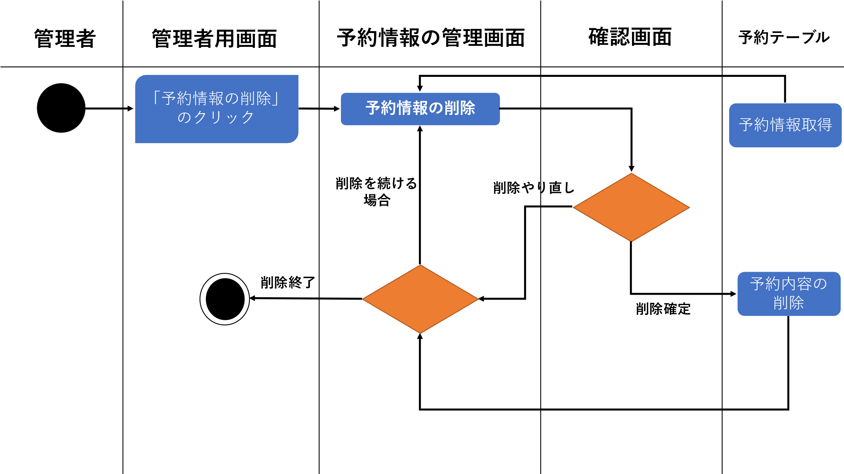

- 施設情報管理システム
  - 施設登録機能
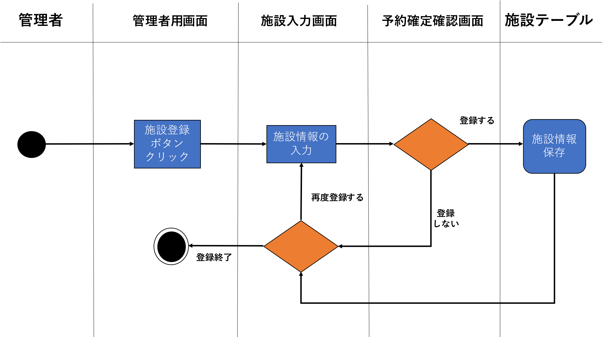
  - 施設情報変更機能
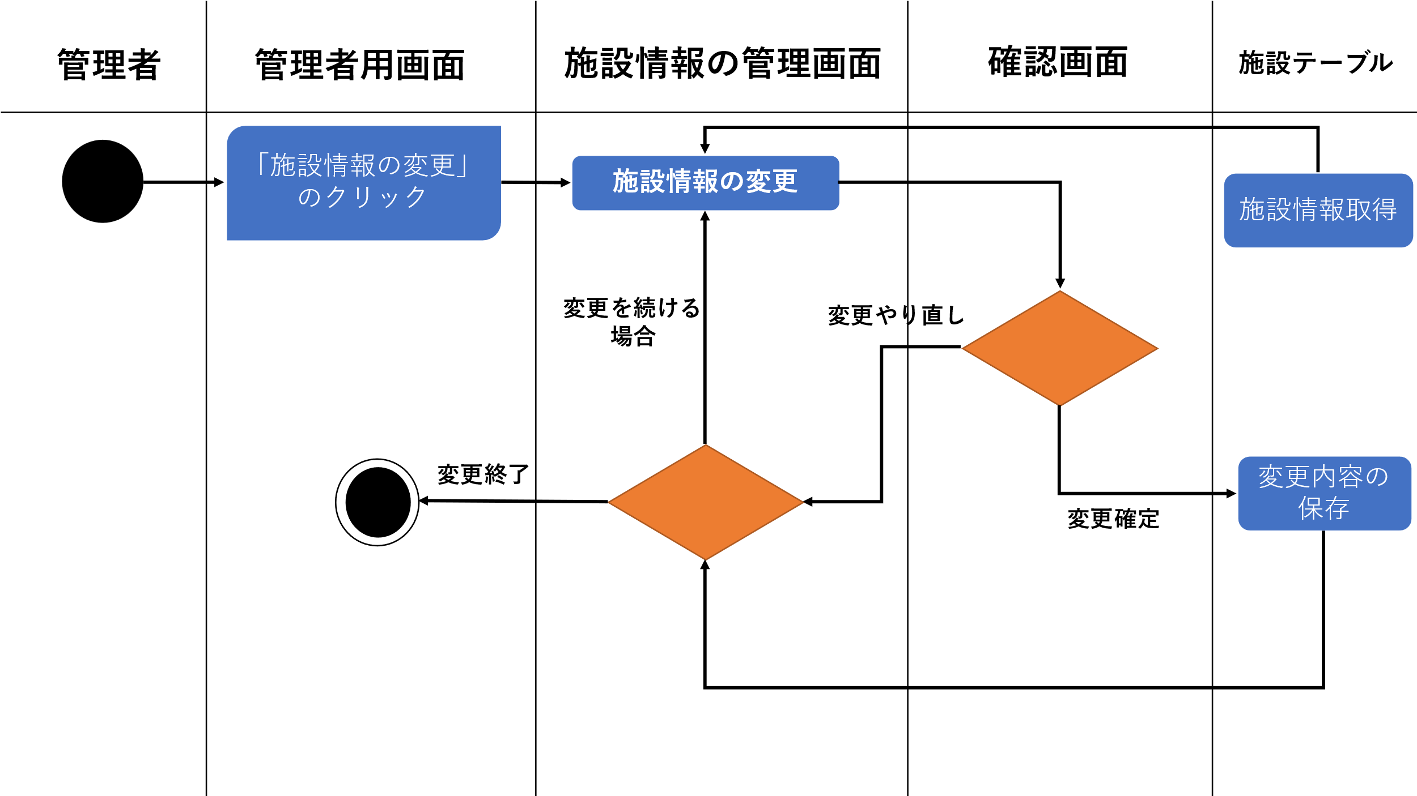

  - 施設削除機能
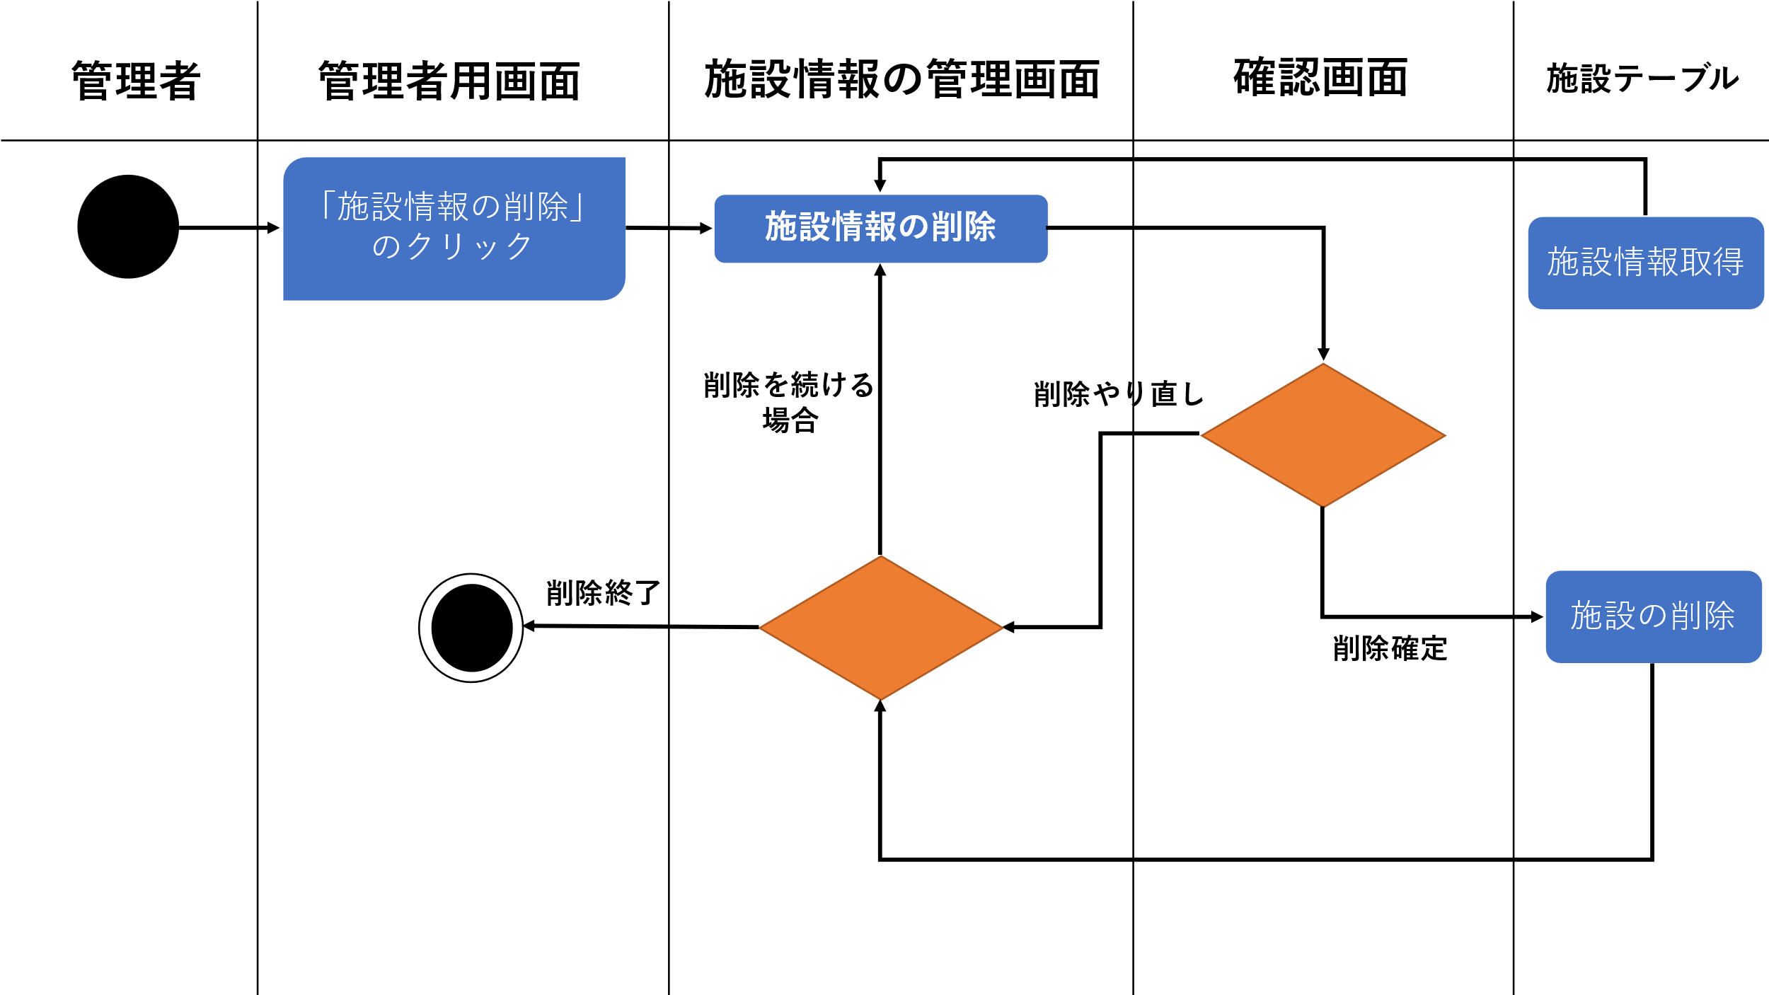

- 料金設定システム
  - 料金情報変更機能（部屋）
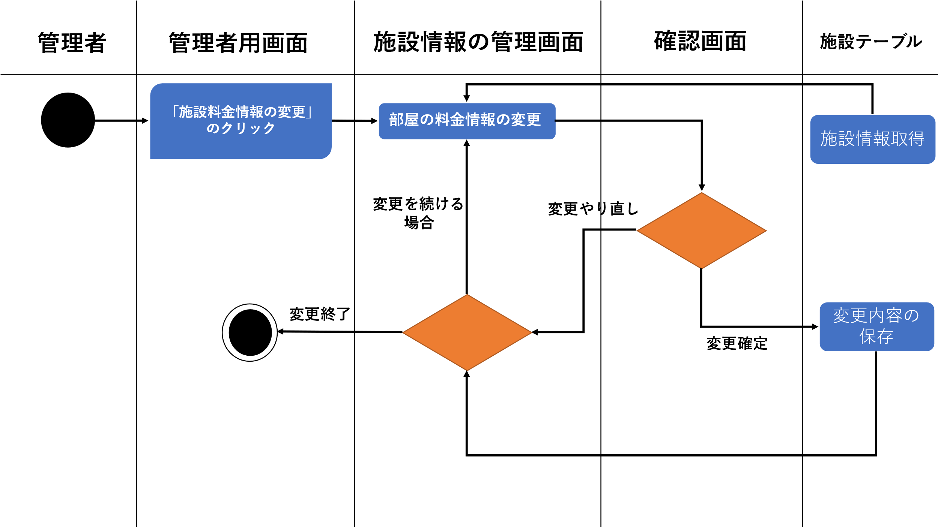
  - 料金情報変更機能(備品)
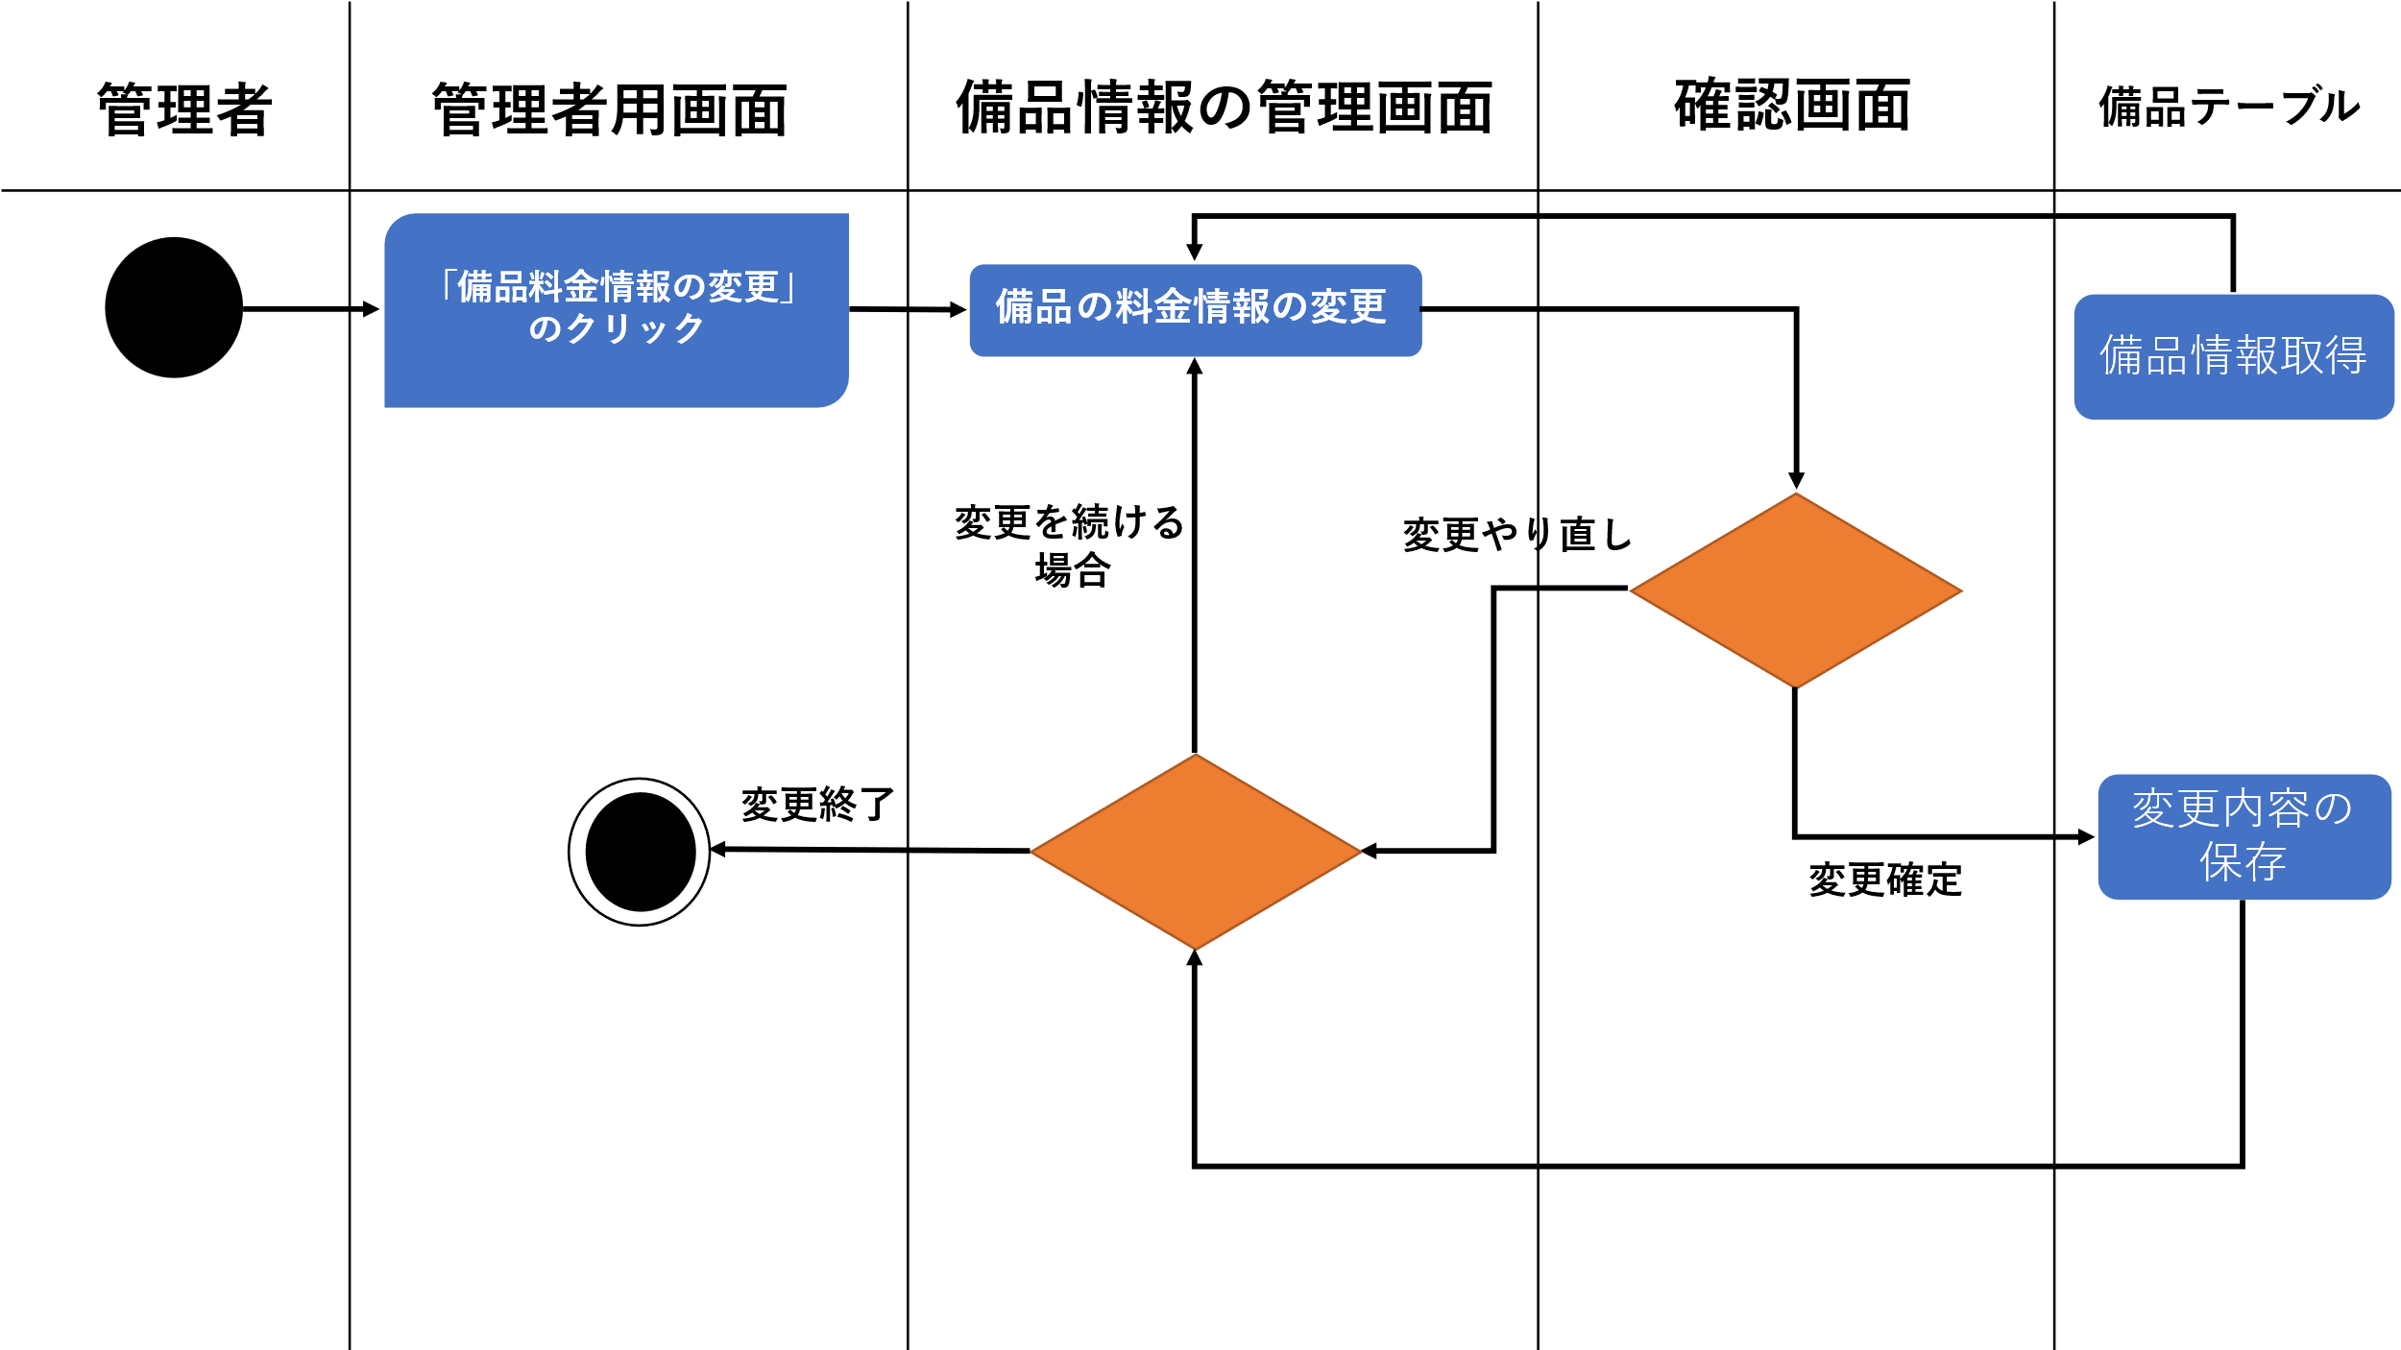
- 備品管理システム
  - 備品追加機能
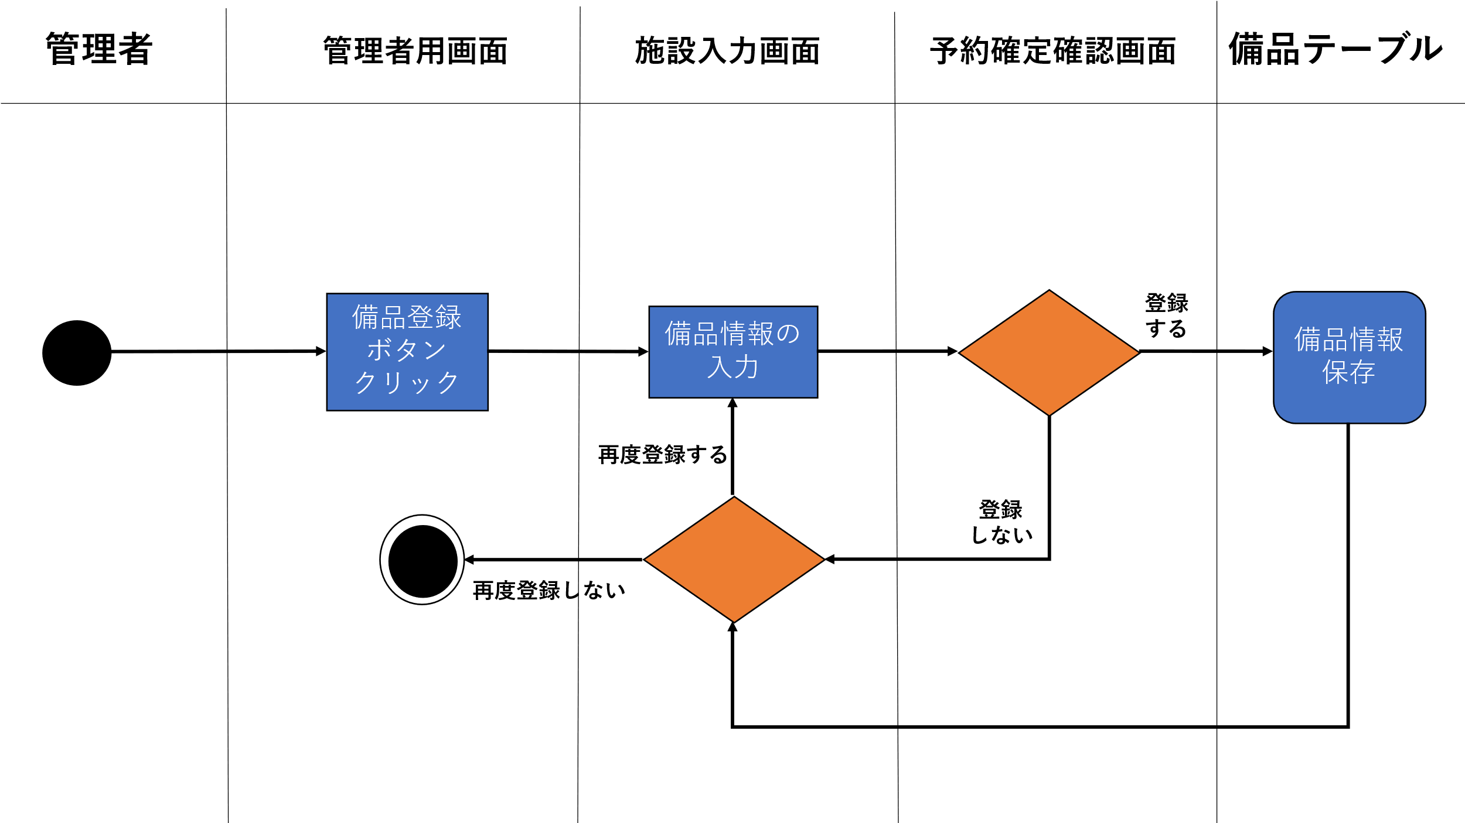

  - 備品情報変更機能
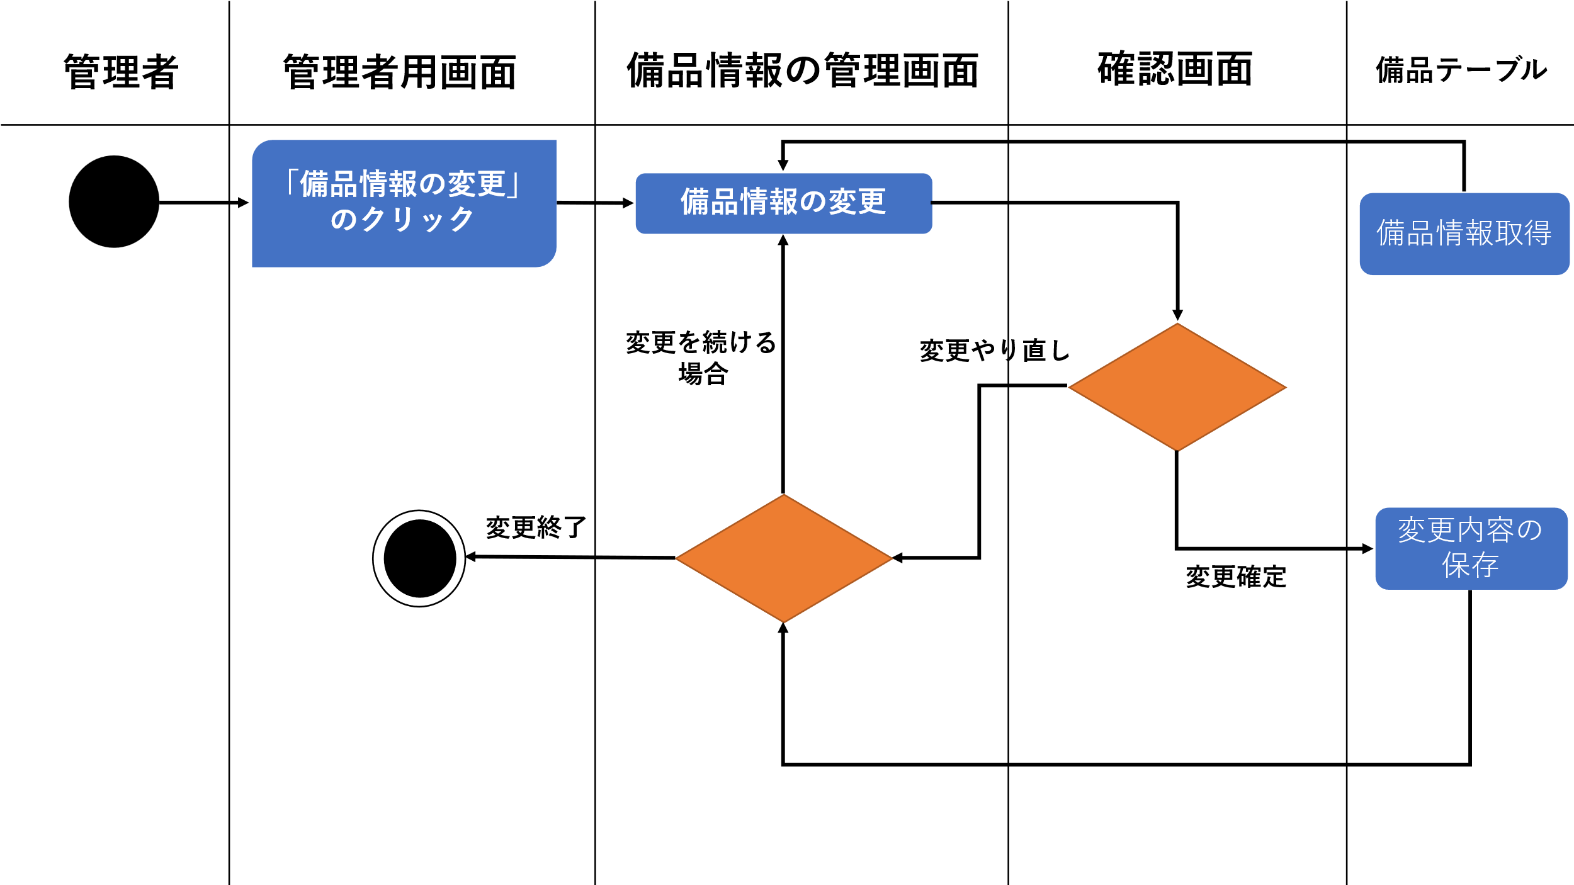

  - 備品削除機能
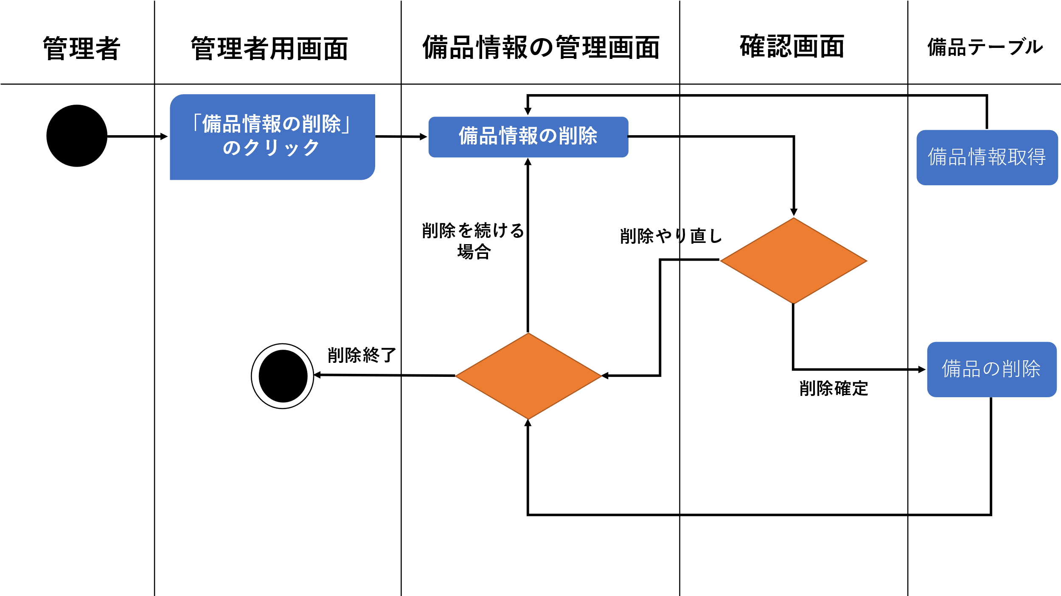

- ポータル画面(カスタマイズ)機能
  - 管理者ポータル画面遷移
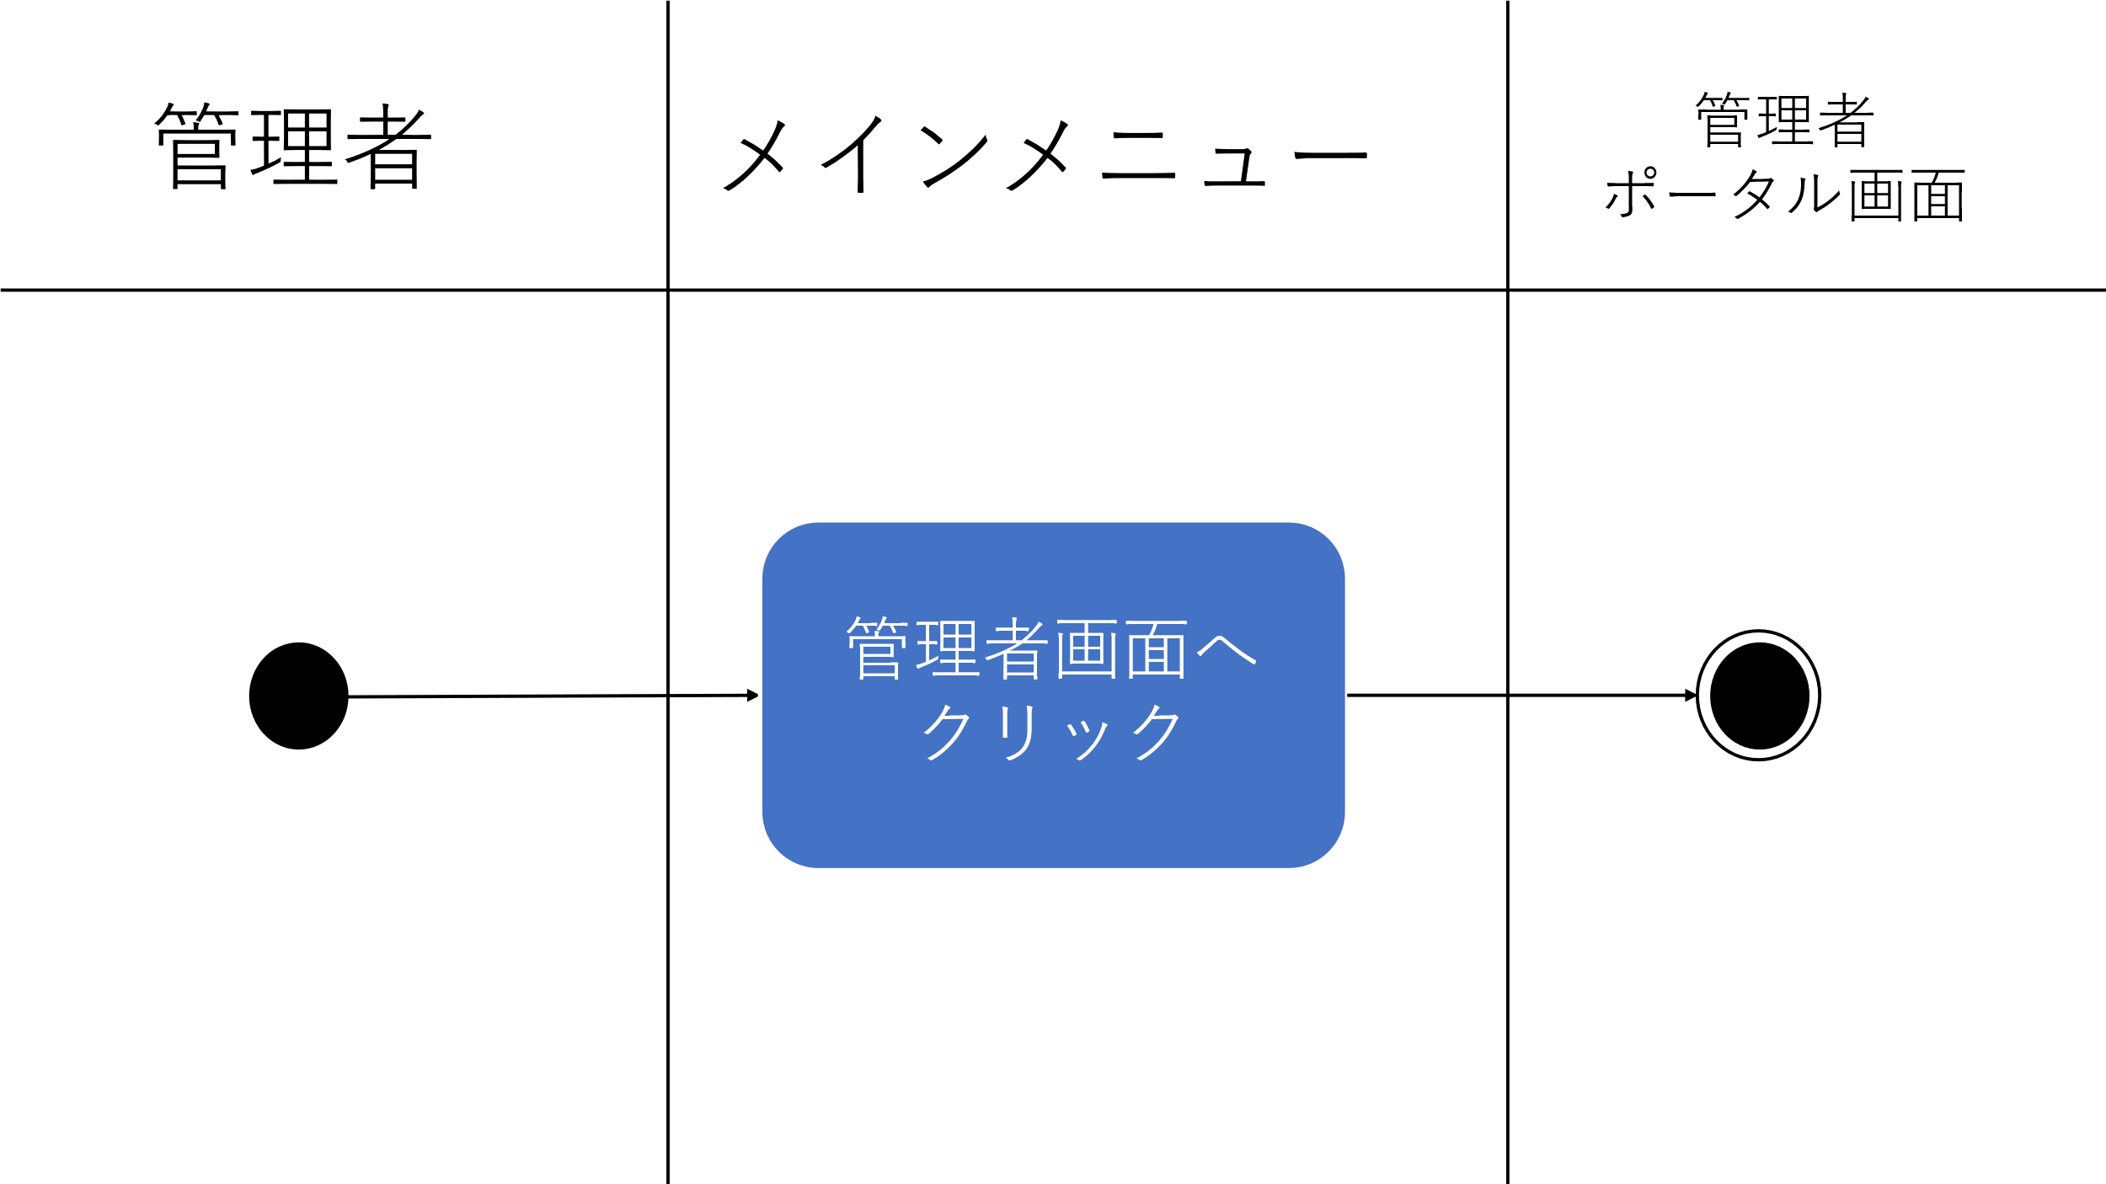
  - 問合せ内容確認・返信機能
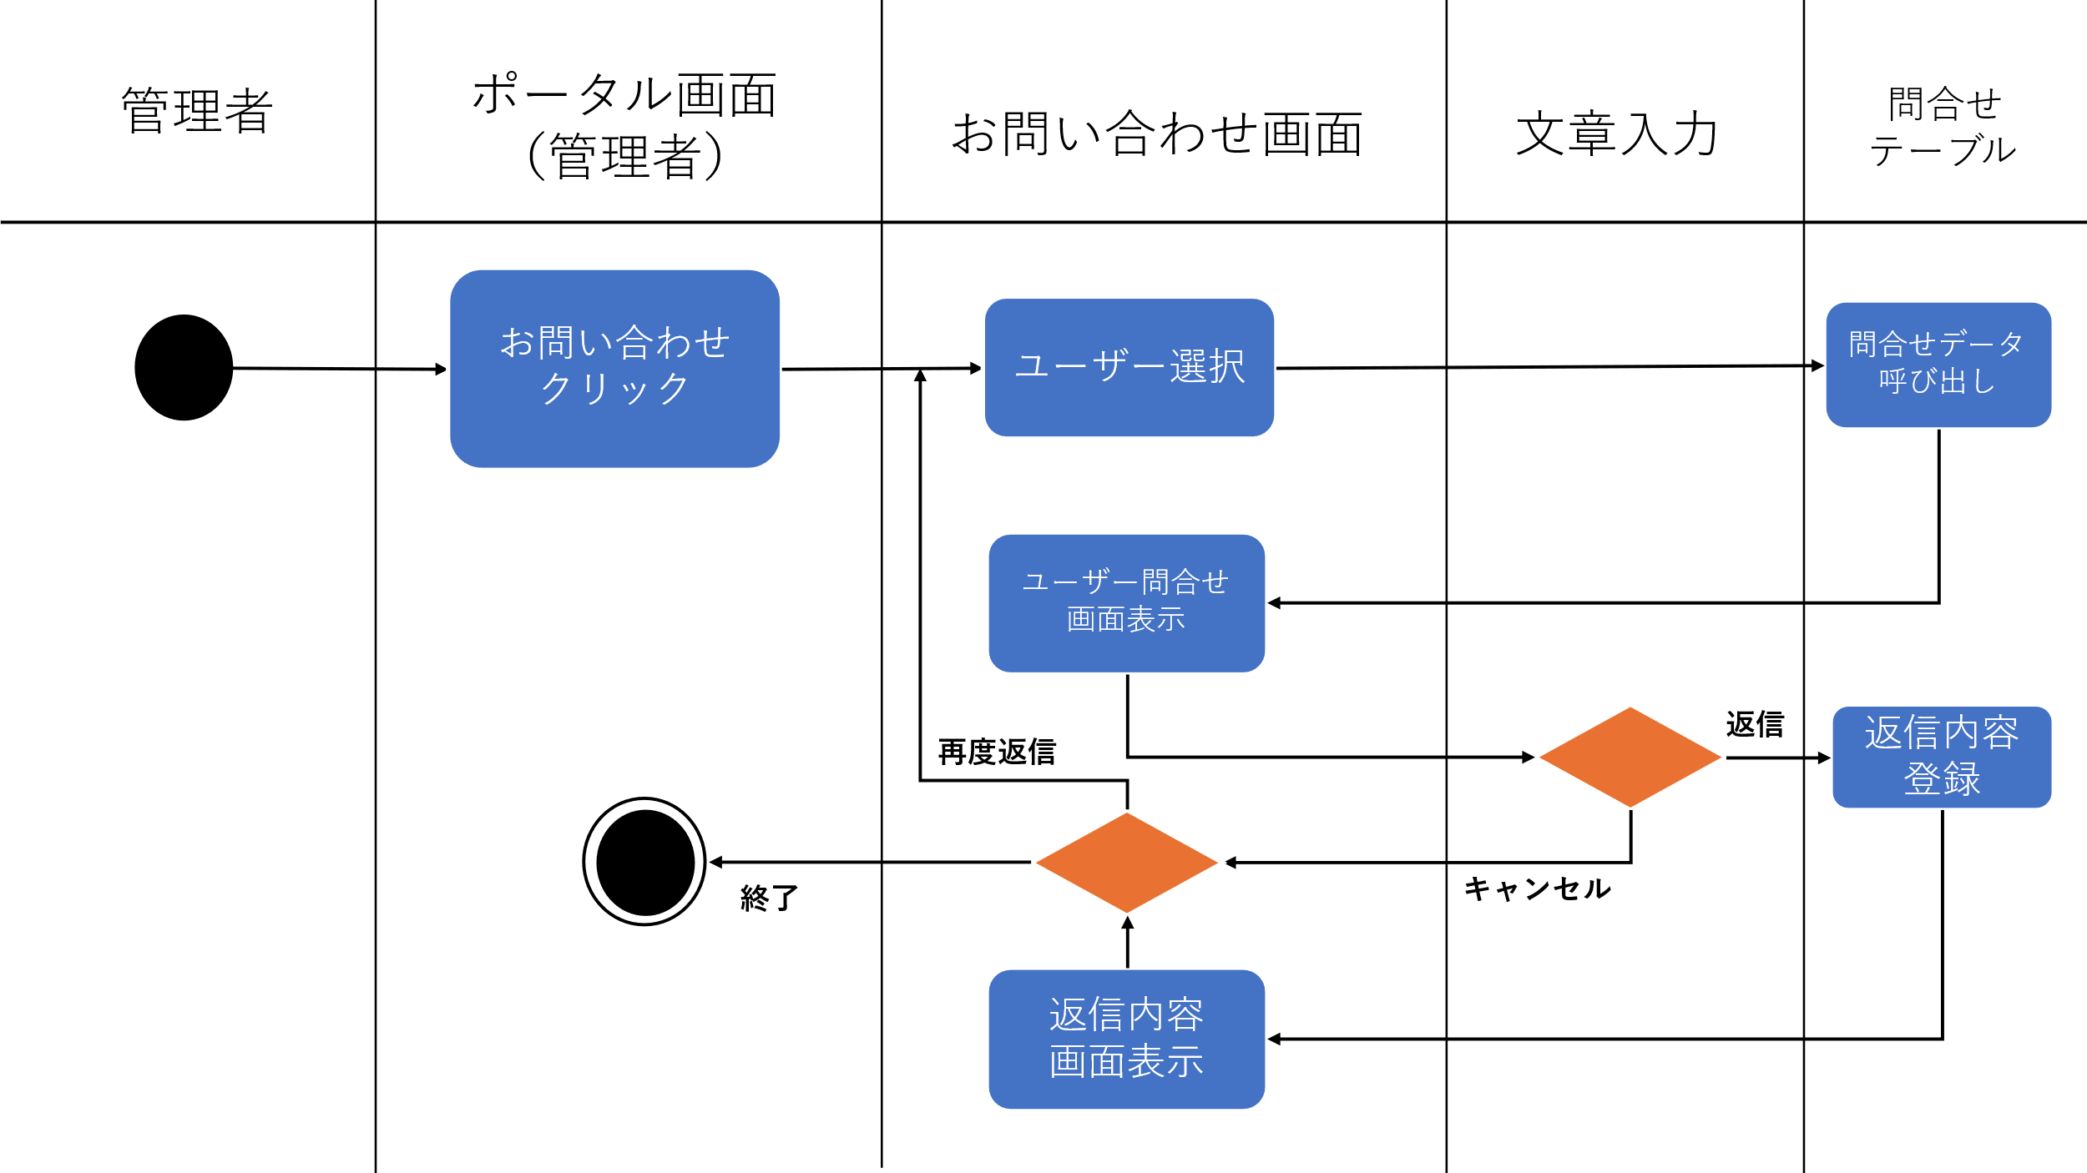

  - 問合せ返信内容変更機能
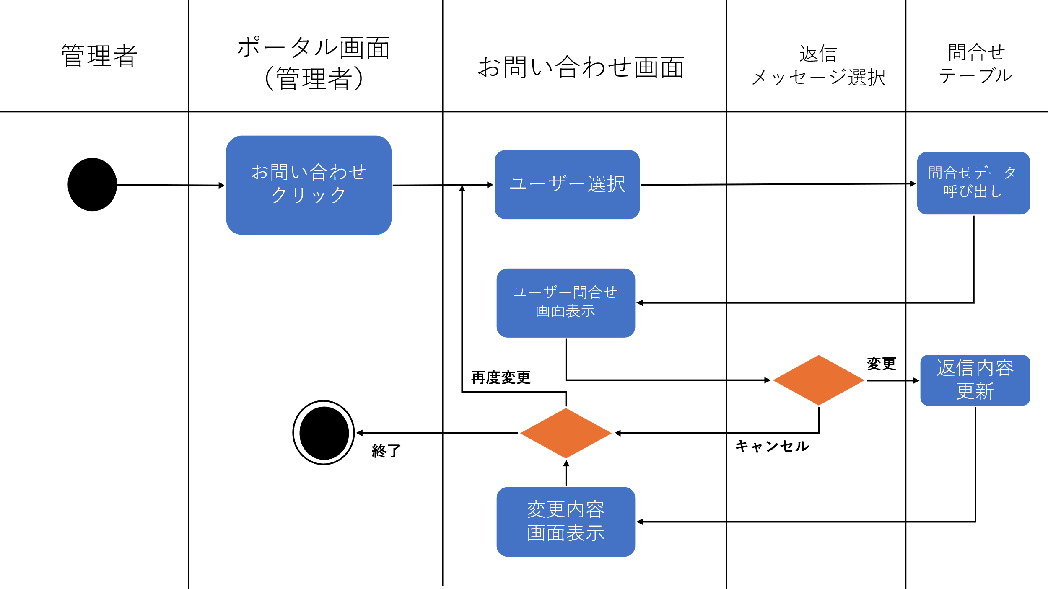
  - 問合せ返信内容削除機能
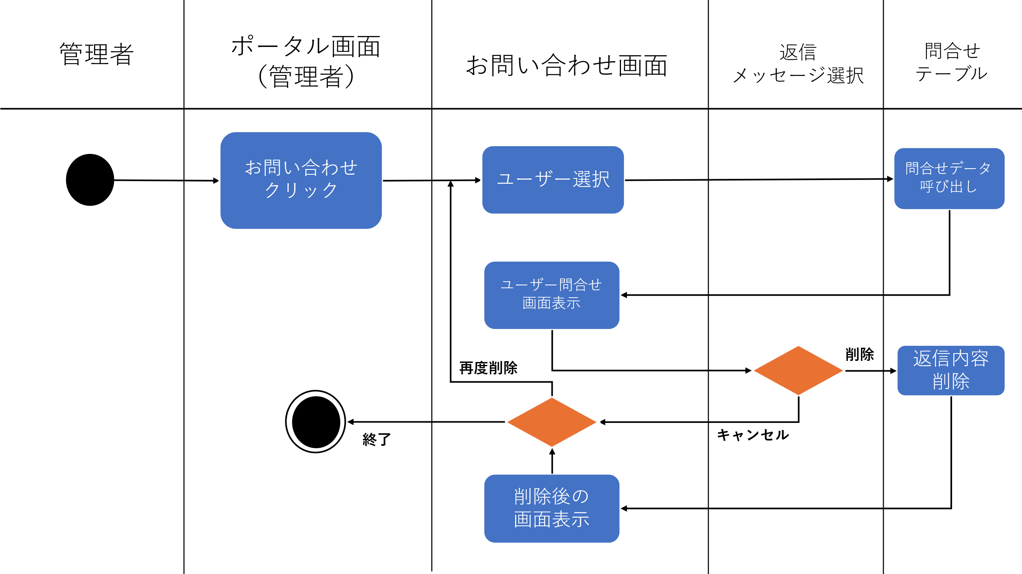

  - ポータル画面(レイアウト)編集機能
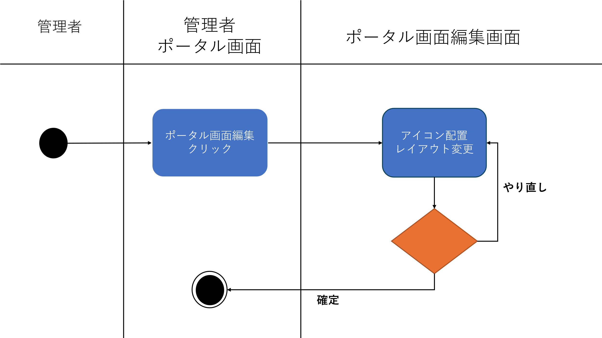
  - ポータル画面(項目名)編集機能
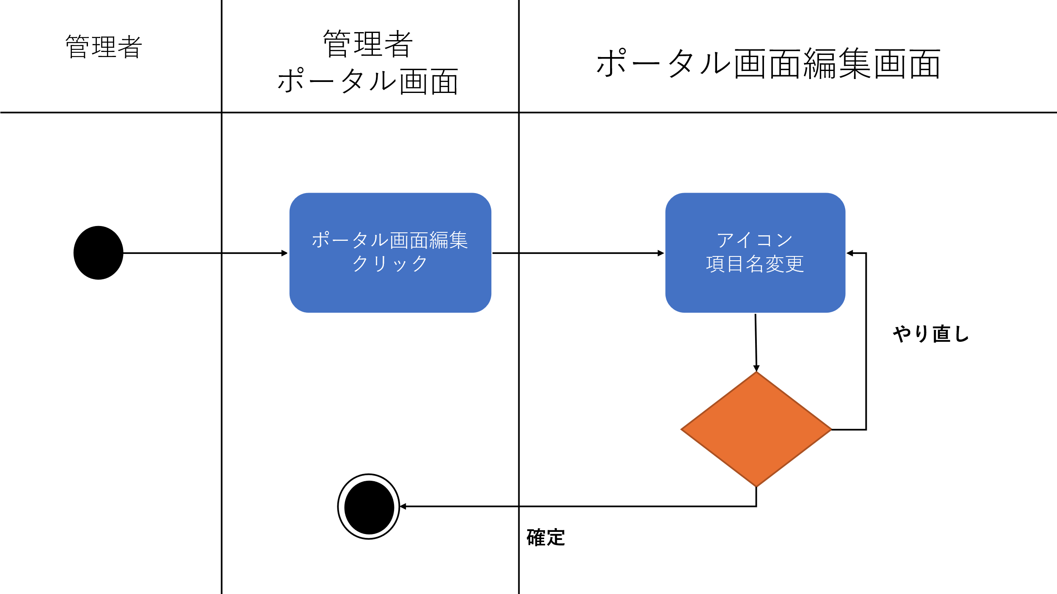

  - 画面表示変更機能
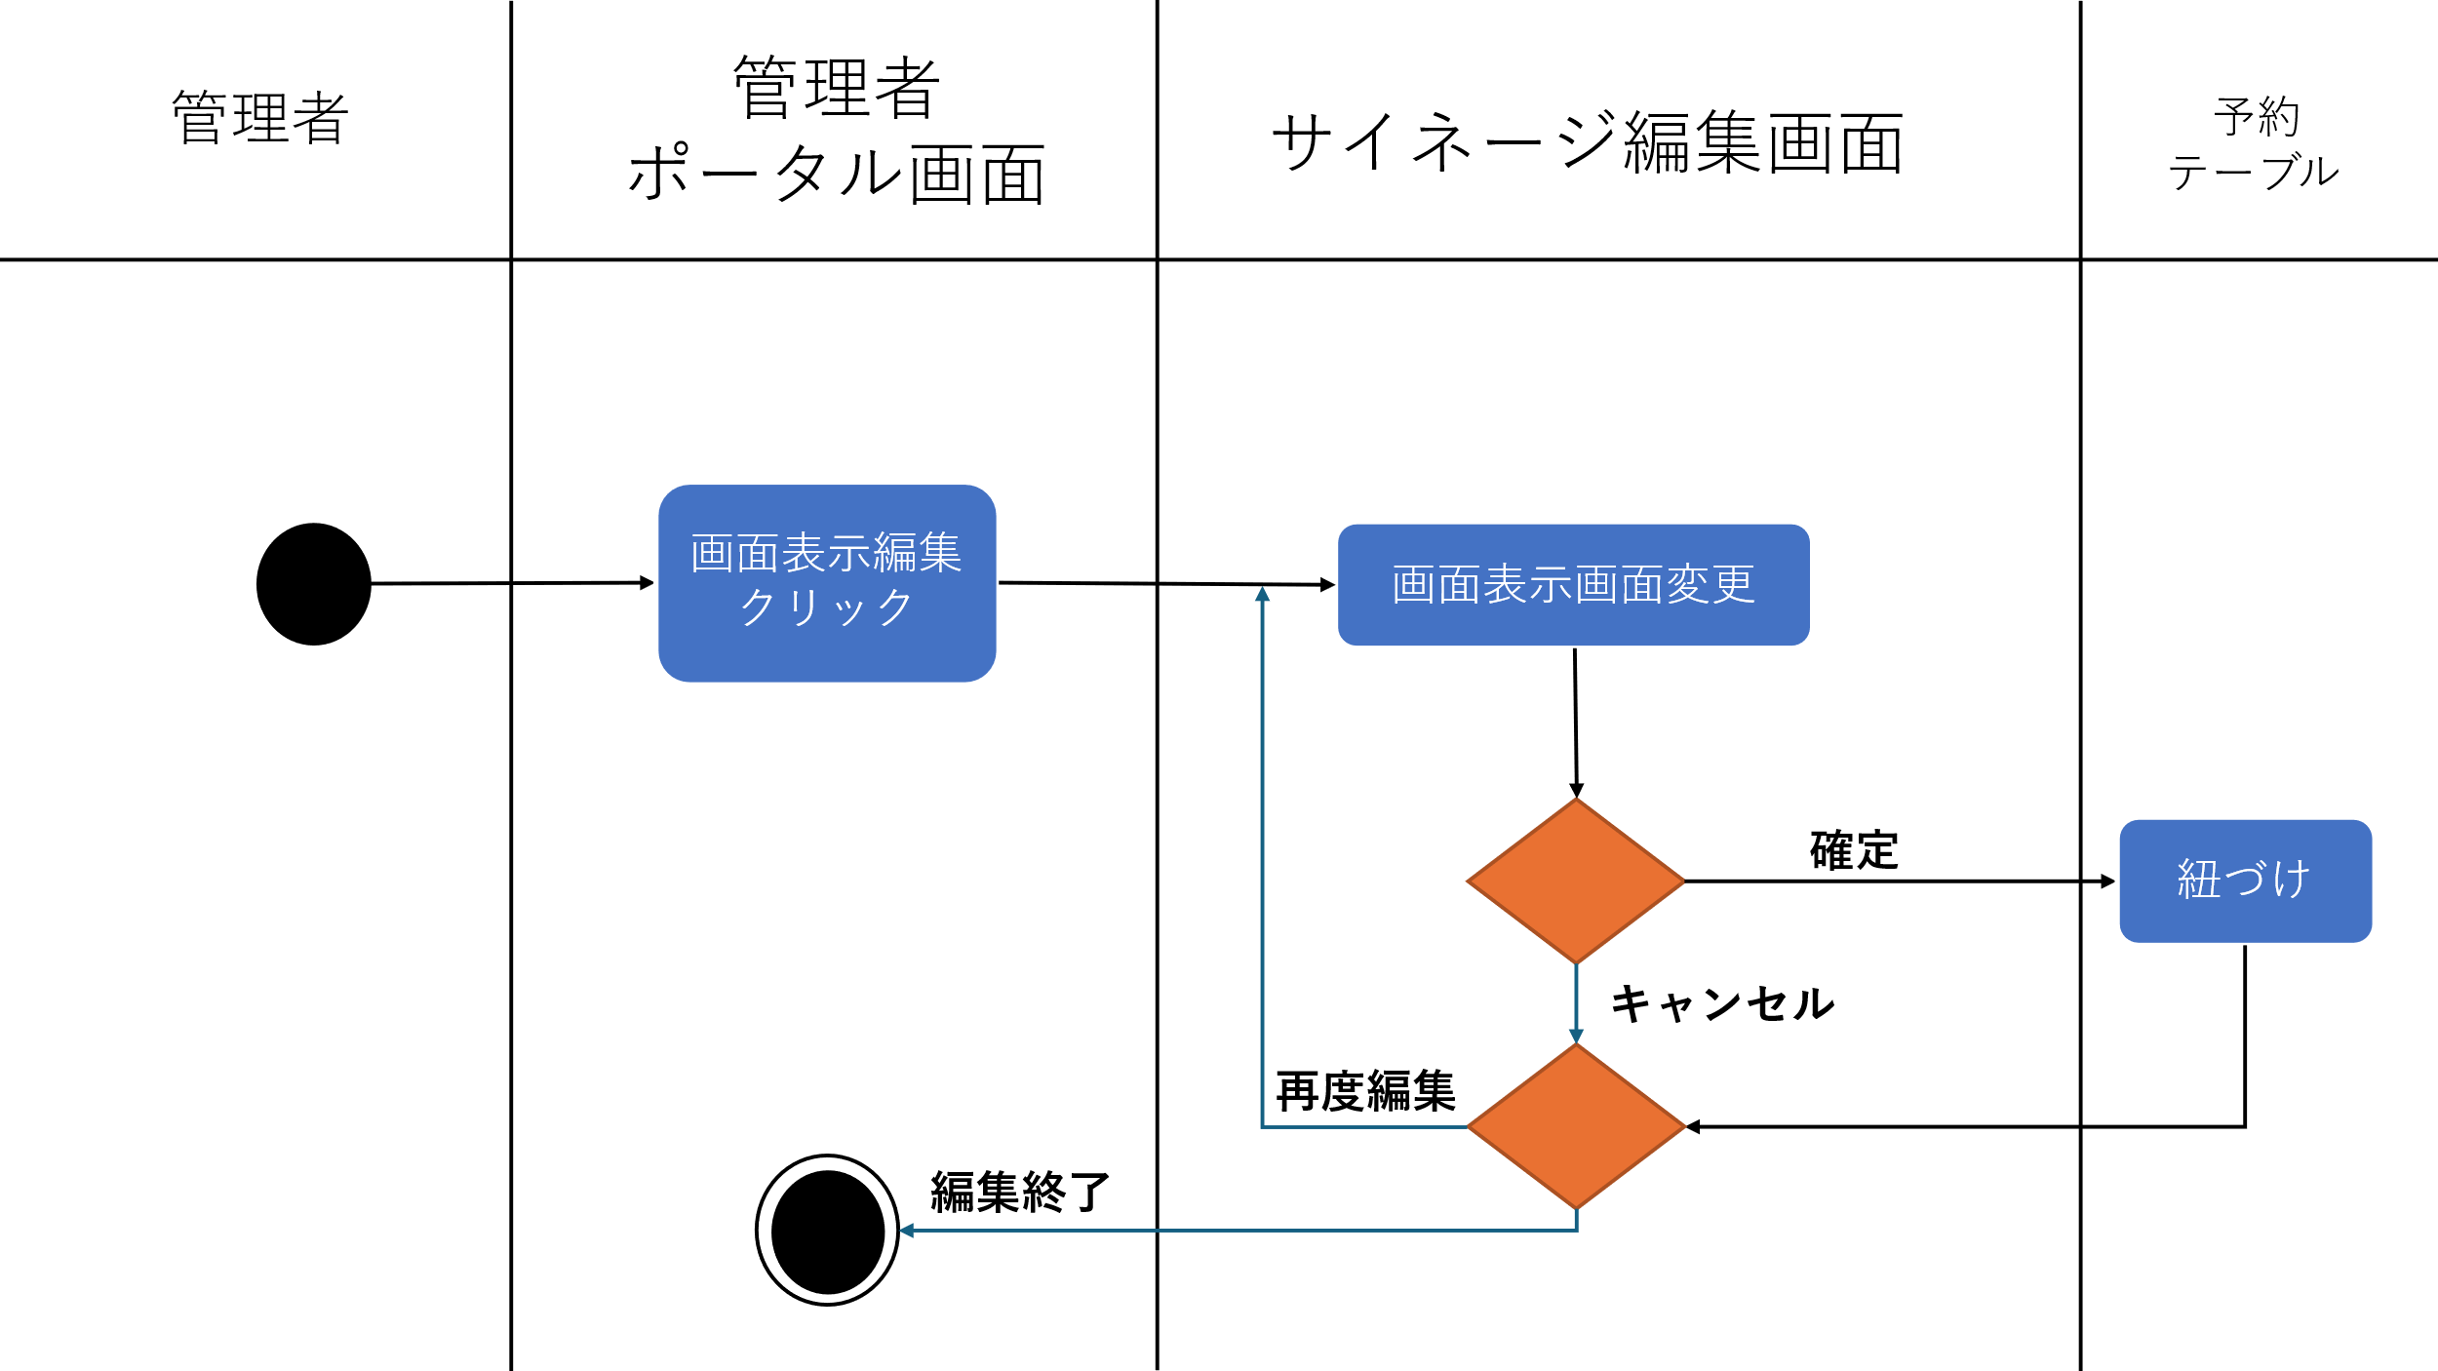

  - 拡張機能の導入機能
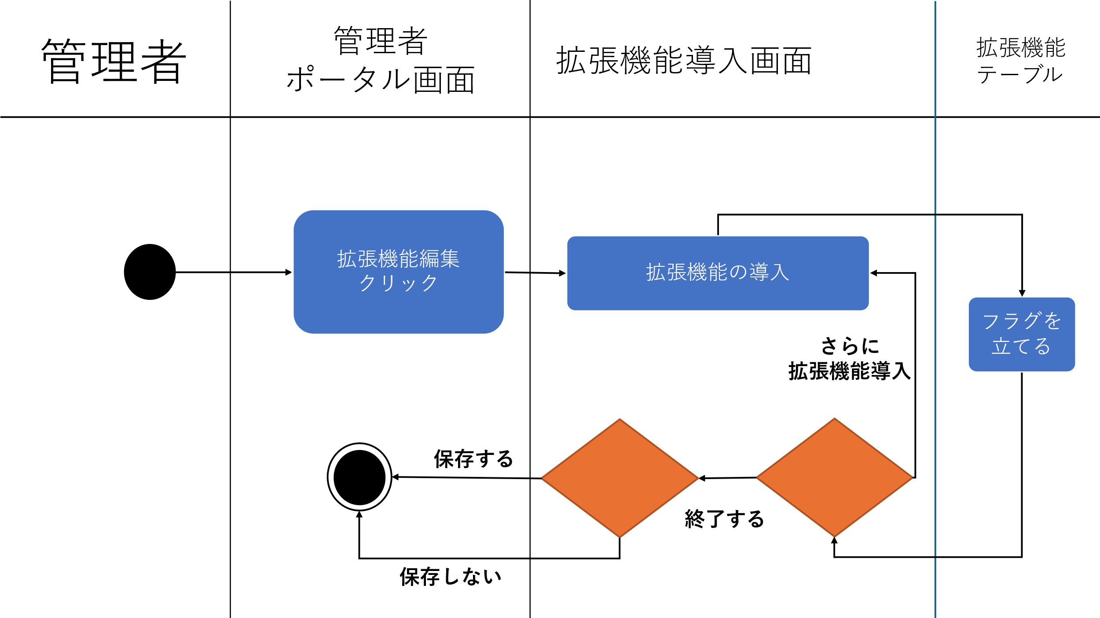

  - 拡張機能の削除機能
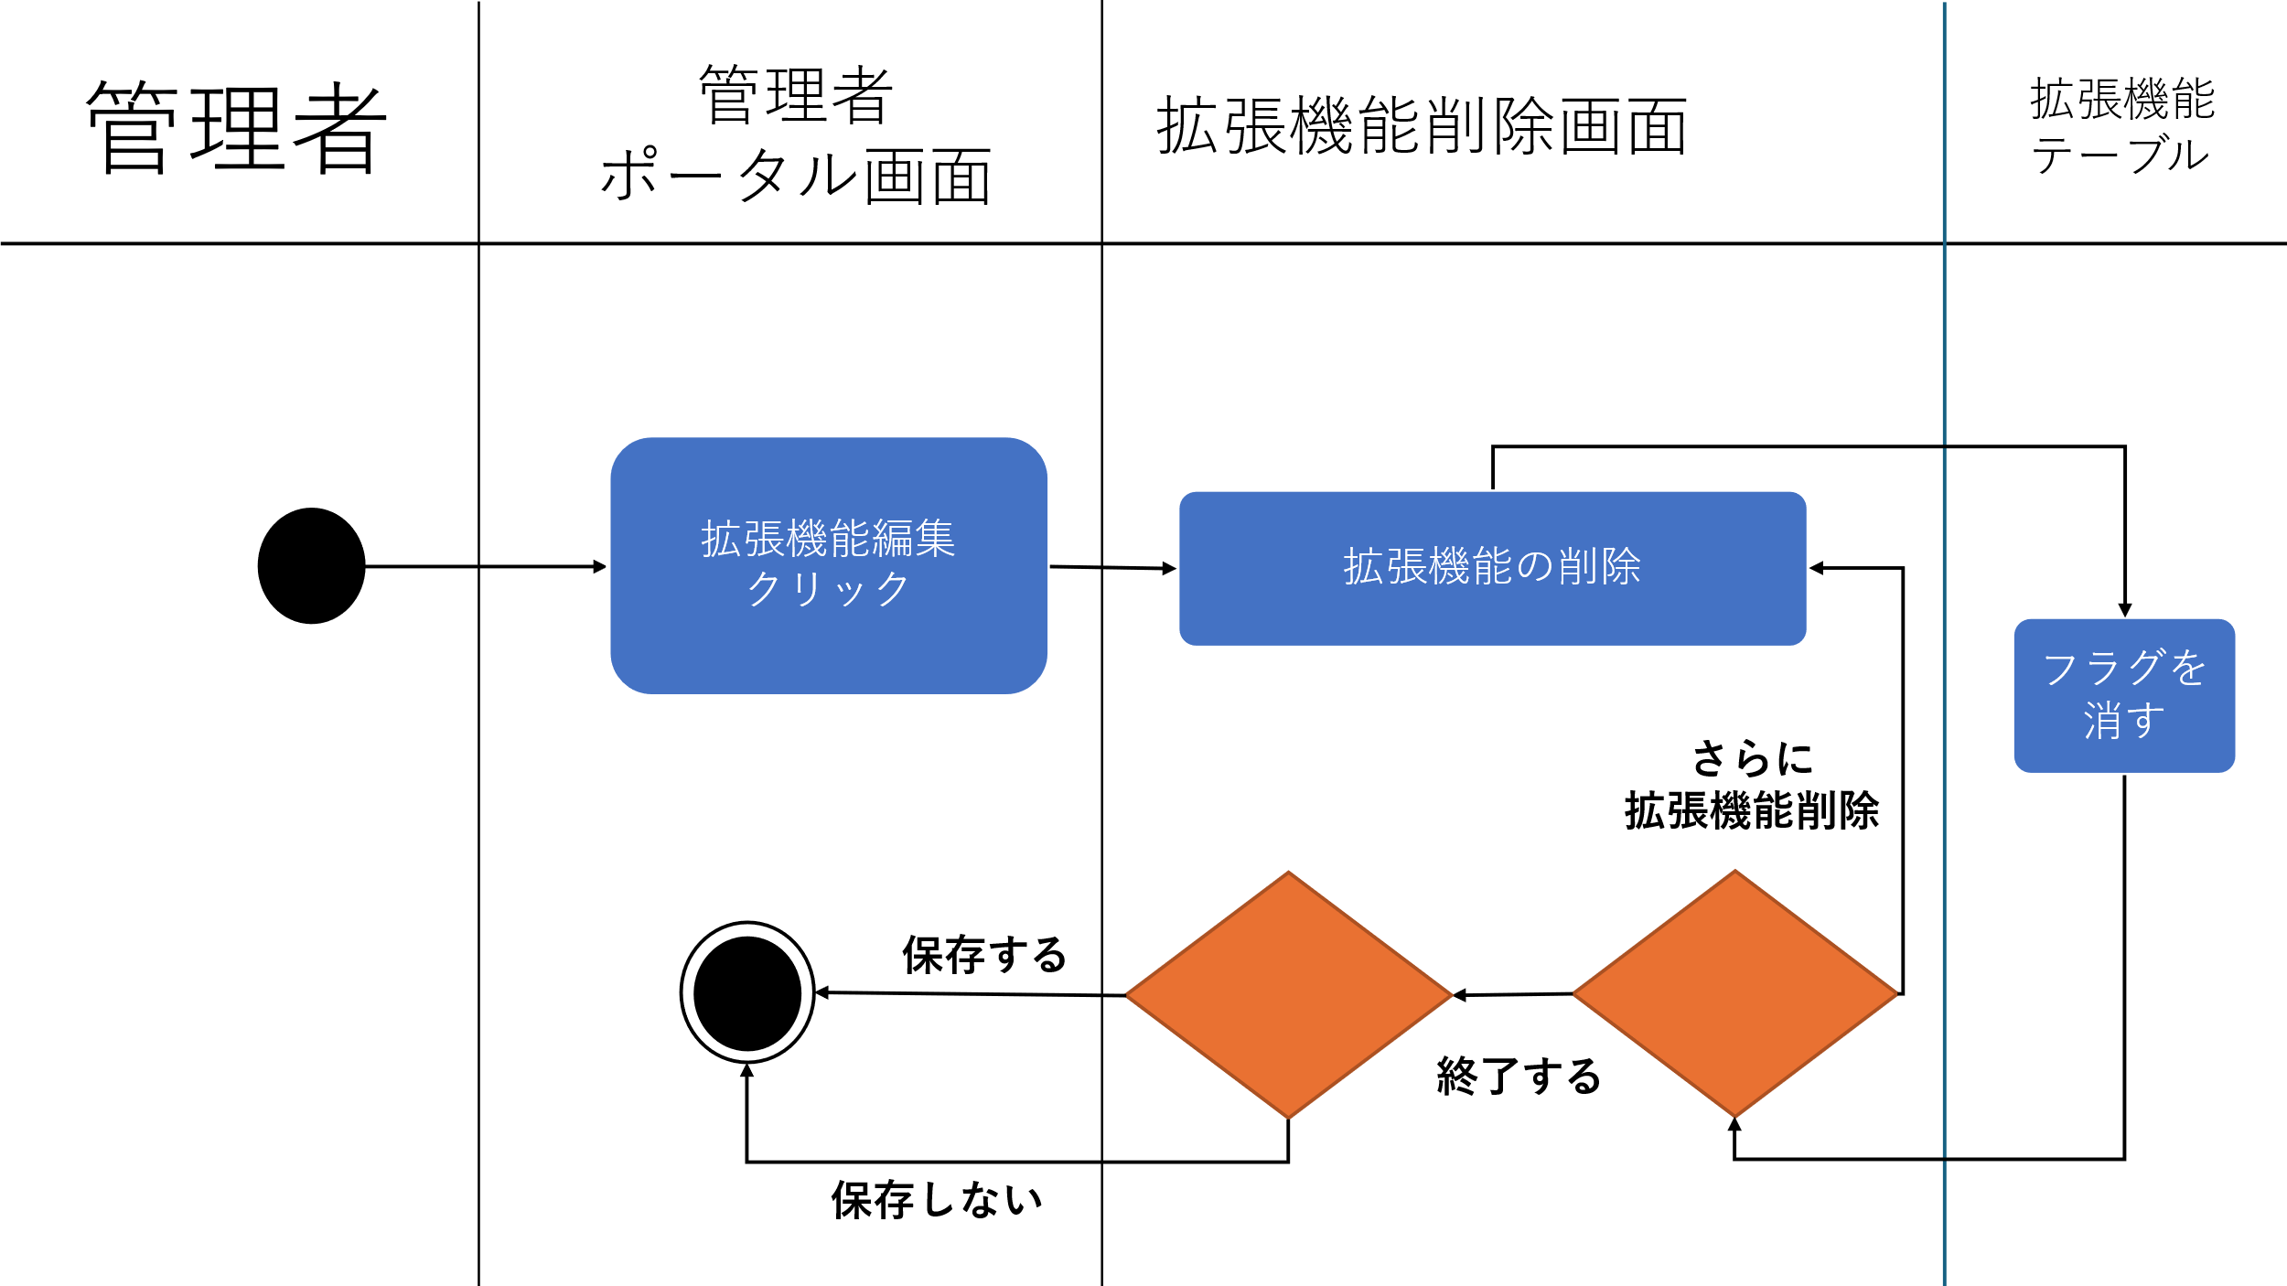

  - 拡張機能(機能)追加機能
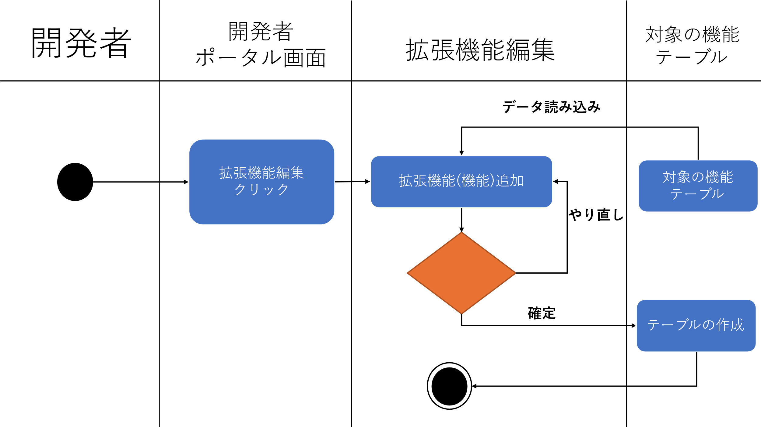

  - 拡張機能(機能)削除機能
